Рукопис для правок

СЕЛОЗБЕРІГАЮЧА ПАРАДИГМА
РИНКУ ЗЕМЛІ:
науково-практична доповідь

ННЦ "Інститут аграрної економіки"
(Жук В.М., Лупенко Ю.О.)
Федерація аудиторів, бухгалтерів і фінансистів АПК України (Гайдуцький П.І., Лузан Ю.Я., Саблук П.Т.)
Аграрний Союз України (Новіков Г.В.)
Асоціація фермерів і приватних землевласників України (Томич І.Ф.)
Всеукраїнська асоціація сільських та селищних рад (Фурсенко М.І.)

Авторський колектив: Гайдуцький П.І., Жук В.М., Лупенко Ю.О., Лузан Ю.Я., Новіков Г.В., Саблук П.Т., Томич І.Ф., Фурсенко М.І. За редакцією Жука В.М.
Передмова
Зініційовані Президентом України громадські слухання щодо запровадження обігу земель сільськогосподарського призначення є назрілою реакцією на багаторічну дволикість політики мораторію на купівлю-продаж таких земель.
Нажаль, після першого етапу земельної реформи (1999-2004 рр.), котра стала стрижневою складовою успішності аграрної реформи в Україні, формування умов для запровадження цивілізованого ринкового обігу земель сільськогосподарського призначення стало заполітизованим і набуло ознак лише імітації такої роботи (слайд 1).
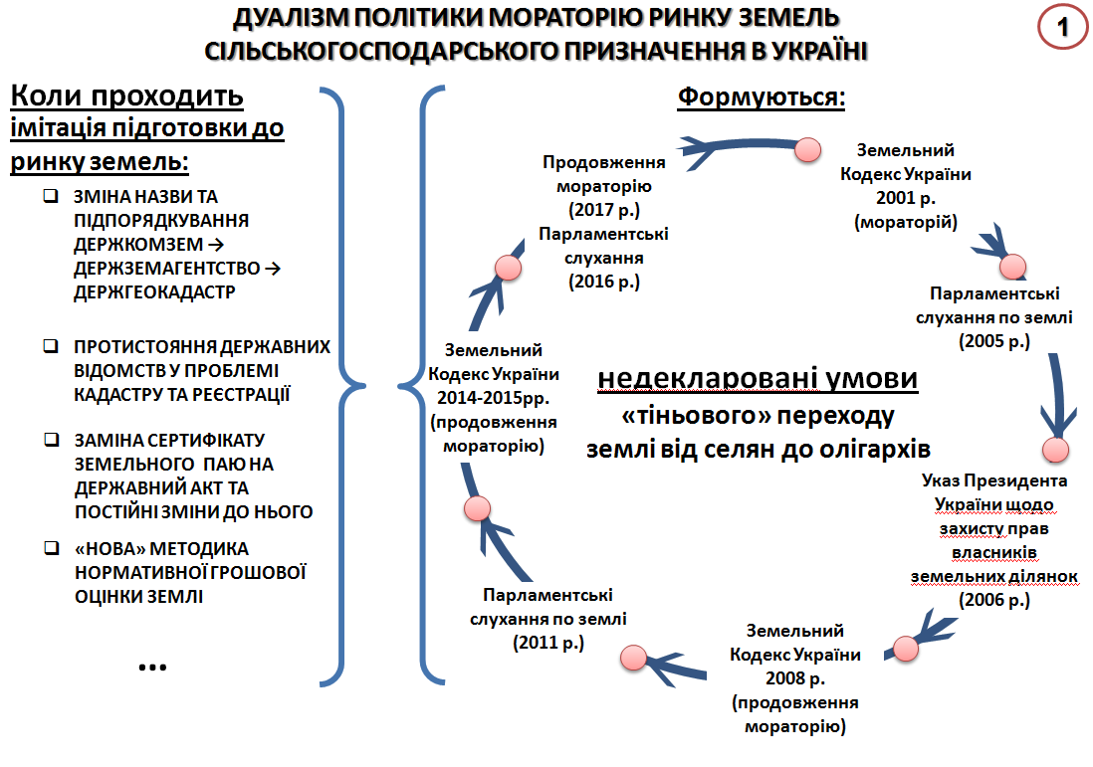
Призупинення з 2005 р. аграрної реформи відкрило шлях до олігархічних впливів у використанні землі. Зовні вони проявлялись зміною різних декларацій, на кшталт назв Держкомзему, а по суті розмиванням відповідальності серед державних інституцій та засиллям великого, неконтрольованого землекористування. Відтак процвітає земельна корупція, розбалансована робота з нормативно-методичного забезпечення земельної реформи. Все це разом із Парламентським «ходінням по колу з мораторієм» створює не задекларовані умови тіньового переходу землі від селян до олігархів. Дуалізм політики мораторію цинічний: під гаслами захисту селянства усвідомлено чи не усвідомлено влада сприяє олігархії обезземелювати селян та знищувати їх як клас.
Сформоване «порочне коло» необхідно розривати, базуючись при цьому на чіткій державницькій позиції: Земля в Україні не буде належати латифундистам – ні вітчизняним, ні іноземним; Земля – Селянам!
Вся історія людства свідчить на користь володіння (відповідно, продажу і купівлі) земель сільськогосподарського призначення виключно серед селян. Згадаймо, як на нашій землі саме такий підхід намагалися запровадити реформатор Столипін, гетьман П.Скоропадський та, які наслідки мало ігнорування цієї істини радянсько-комуністичною владою.
Селянином є особа яка володіє земельними та іншими сільськими активами, проживає і працює в сільській місцевості. В сучасному світі Він піднімається до рівня вимог інформаційної епохи, але проживаючи в традиційній для кожної країни сільській поселенській мережі є Селянином.
В Україні Селянин пов'язаний з Селом, рідше з селищем міського типу. Відтак, Селянин і Село є пов’язаними складовими нашого аграрного устрою. Гасло «Земля-Селянам» трактується і як «Земля – Селам» (Земля сільськогосподарського призначення невіддільна від села). Звідси, власність на землю та особливості її обігу прямо пов’язані не тільки із селяниноцентризмом, але із селозбереженням.
Таке бачення землекористування, ринку землі з НААН України розділяють представники Громадської спілки «Аграрний союз України», Асоціація фермерів та приватних землевласників України, Всеукраїнська асоціація сільських та селищних рад, ВГО "Союз учасників СОК України", що піднімає ці переконання до рівня парадигми (ідеї, яка підтримується більшістю). Звідси і назва доповіді «Селозберігаюча парадигма ринку землі».
Ключові аспекти цієї доповіді представлено слайдом 2.
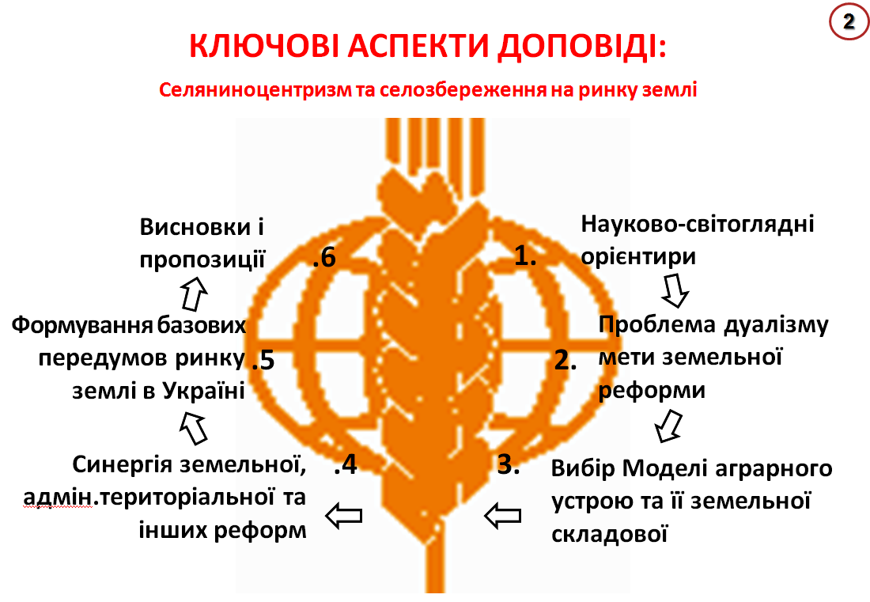
Її базовою лінією є невідкладність запровадження регульованого обігу сільськогосподарських земель в Україні на принципах:
1) – селянинооцентризму – ринок землі для селян і лише під селян;
2) – селозбереження – ринок землі за «участі» і в інтересах села.
3) – системності – ідеологія земельної реформи (в т.ч ринку) є складовою загальноприйнятної Моделі аграрного устрою України. Її успішність залежить від синергетичної взаємодії із нею інших реформ (складових) аграрної політики.

- Науково-світоглядні орієнтири
Україна наділена родючими землями (слайд 3), що з прив’язкою до гідро-термічних умов, природо-безпекового місцерозташування формують глобальну унікальність і привабливість цього національного багатства. Але розумно розпорядитись таким багатством нам заважають як внутрішні, так і зовнішні чинники.
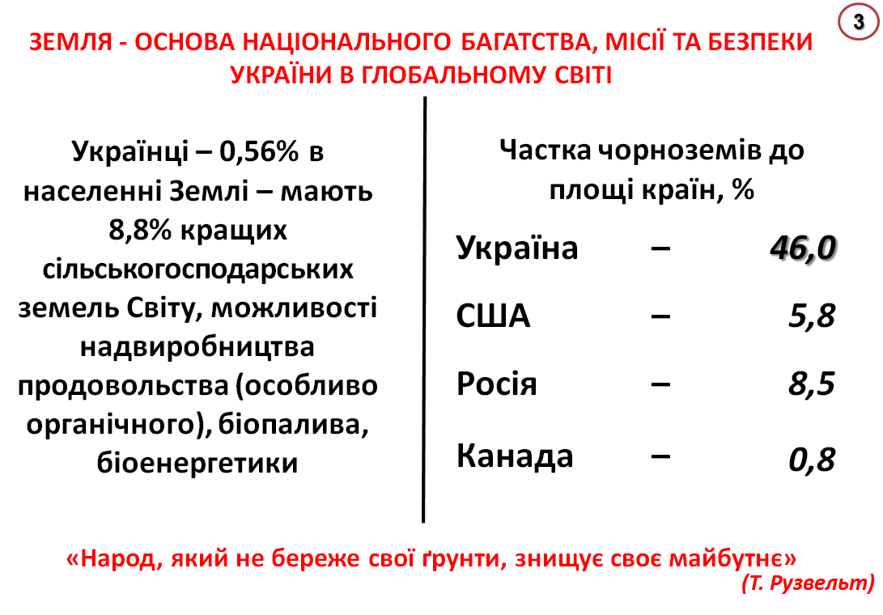
Формуючи наукове забезпечення вирішення цієї архіважливої і вкрай складної проблеми, НААН України спирається не тільки на пізнання сучасної політики і практики, але і на теоретичний фундамент, філософські та світоглядні орієнтири.
Розвиток людства нерозривний з розвитком земельних відносин. Значення землі, як виробничого, суспільно-просторового базису важко переоцінити. Мудрість управління таким ресурсом формувалась тисячоліттями та знайшла відображення у філософських творах і, безперечно, у Біблії.
Найбільш концентровані поради є в Книзі Левит (слайд 4), де ми знаходимо особливості інституту приватної власності на землю та механізми управління її обігом. Ми ні в якому випадку не претендуємо на трактування Святого письма, а розглядаємо його лише тому, що подібні посилання щодо ринку землі мають місце у вітчизняних науково-популярних публікаціях.
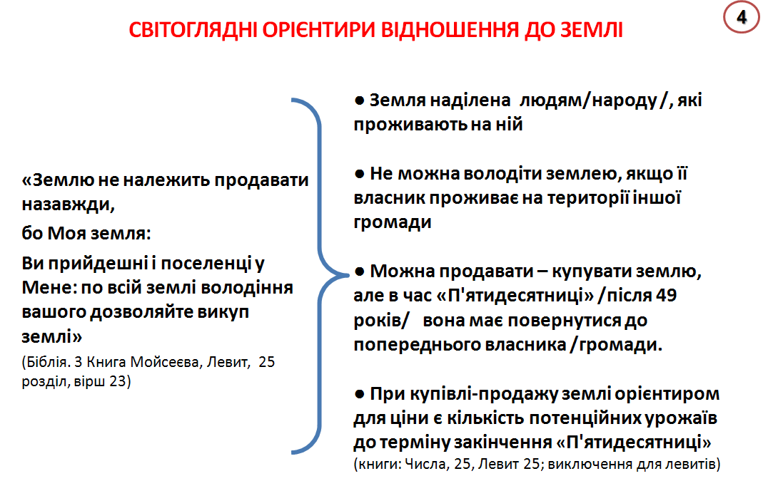
У Біблії наголошується на необхідності проживання і праці власника на належній йому землі. Власність на землю на певній території втрачається при переході господаря до іншої громади. В разі потреби власник може продати землю, але не «навічно» для нового власника. У час закінчення терміну «п’ятидесятниці» (49 років) земля має повернутись до попереднього власника (або «Коліна»- громади). При купівлі-продажу землі орієнтиром для ціни Святе писання пропонує оцінку кількості потенційних урожаїв, що передбачаються до закінчення терміну «п’ятидесятниці».
Отже, у святому письмі власність на землю прив’язана до Селянина і громади («Коліна»). Подібне заповідали і «Батьки-засновники» США: земля належить тим, хто на ній живе! Ці істини сповідував у своїй аграрній політиці і гетьман Скоропадський: вільний продаж і купівля землі між селянами; заборона купівлі землі однією особою у різних місцях; обмеження площ землеволодінь; викуп землі Держбанком для утворення державного земельного фонду та її продаж на пільгових умовах селянам та ін.
Ми можемо почути від опонентів, що Біблійні та інші вищезазначені істини відповідають аграрній епосі розвитку людства. Проте і сьогодні розвинуті країни саме на цьому базису формують для себе правила обігу земель сільськогосподарського призначення. Для підтвердження зішлемось на науково-аналітичну записку «Про інституалізацію правил обігу земель сільськогосподарського призначення: зарубіжний досвід та можливості його адаптації до умов України», підготовлену нашими колегами з Інституту економіки та прогнозування НАН України.
У ній зазначено, що у більшості країн старої Європи право на придбання землі для ведення сільського господарства шляхами купівлі і/або оренди законодавством надається лише фізичним особам, які проживають на території її розміщення, або на недалекій від них відстані (10-25 км). Нерідко перед придбанням землі встановлюються і вимоги до терміну проживання у даній сільській місцевості (наприклад, у Данії не менше 8 років), до професійної кваліфікації і стажу (наприклад, у Франції, ФРН – відповідний диплом цієї країни і професійний стаж – не менше 5 років). Існують випадки (Франція, Італія і інші) коли право купівлі землі може набувати і некомерційна юридична особа у формі територіальних об’єднань селян-власників земельних ділянок.
У більшості країн існує заборона або суттєві обмеження на придбання землі іноземцями. Наприклад, у Франції необхідною умовою є проживання іноземця в країні не менше 7 років, у штаті Кентуккі США – 8 років та набуття ними громадянства.
У всіх розвинутих країнах законодавчо регулюються раціональні розміри землеволодінь, обмежується приватна власність (від 50 до 500 га), і, при цьому, забороняється подрібнення площ при спадщині й інших правочинах. Регулюється ціноутворення при трансакціях, створюються структури, які контролюють дотримання «правил гри» на ринку землі, тощо.
Отже, очевидна відповідність правил обігу земель розвинутих країн Святому письму, що має спонукати і Україну до їх враховування у земельній політиці.
Іншим науково-світоглядним орієнтиром для України є рівень суспільного розуміння в розвинутих країнах цінності землі, що базується на багатовіковій реалізації там людиноцентричної моделі розвитку, цінності екопоселень, єдності людини з природою. Чи є таке розуміння в Україні?
На слайді 5 демонструються паралелі зростання потреб людини (Піраміда Маслоу) з розумінням людиною цінності сільської землі. Низькі рівні задоволення потреб людини формують розуміння цінності землі лиш як засобу виробництва.
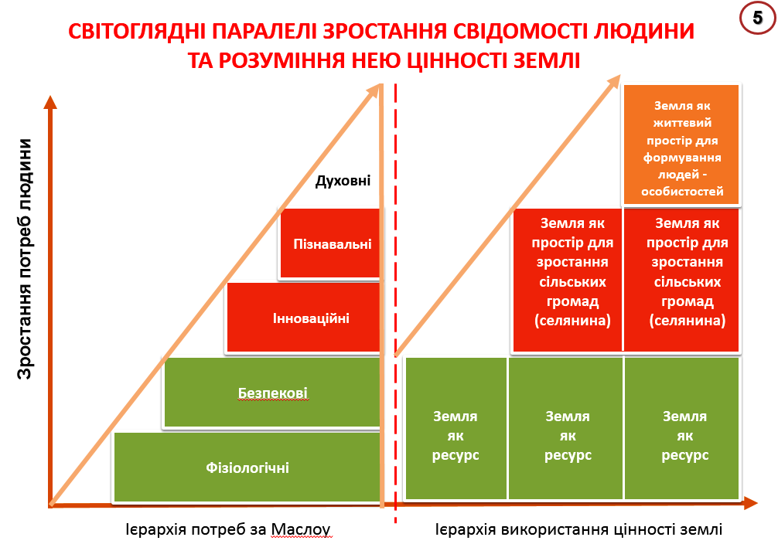
Вищі рівні – додають усвідомлення значення землі як базового компоненту сталого розвитку громад, регіонів, що формують нові форми підприємництва (промисли, туризм, дозвілля та інше), нову якість життя та новий рівень задоволення потреб. На найвищому духовному рівні потреб людина (суспільство) усвідомлює життєдайну – екологічну, соціально-економічну, просторову цінність землі, без використання потенціалу якої неможливий прогрес особистості і, відповідно, людства в цілому. Це бачимо в успішних країнах, де рушійний середній клас (не тільки фермери), як правило, проживає на «землі»; та, окрім того, духовно збагачується і споживає натхнення від «прив’язаних» до неї інших природних цінностей. Саме наявність у сільській місцевості розвинутих країн натхненої природою людської складової, поряд з виробничими, інфраструктурними, соціальними та іншими інвестиціями, капіталізує землю, а, звідси, робить державу і націю багатшою.
Відтак, землі сільськогосподарського призначення, лісового та водного фондів є найціннішими і для духовного розвитку людини, людства. Допускаючи дискусійність цих тверджень ми, безперечно, не заперечуємо, що і сьогодні, і надалі у висотних, щільно розміщених будівлях міст, проживатимуть «продуктивні» для суспільства люди. Але, при цьому очевидно, що Українська земельна політика має враховувати майбутню потребу землі і для духовної перспективи розвитку нації. Адже життєвий простір земель є обмеженим, а відставання інфраструктурного наповнення земельно-природного середовища України у глобальному вимірі є тимчасовим явищем. Розвинуті країни уже розбудовують нову сутність сільської території, зводять екосела. В тому числі і за проектами, що пропонуються нашими молодими вченими з м. Дніпро.
Отже, формуючи базові правила ринку земель сільськогосподарського призначення, Україна, як і розвинутий світ, має виходити з найвищої цінності цього ресурсу – задоволення усіх потреб людини (від фізіологічних до духовних). Адже рівень зрілості людини є найвищою цінністю. Саме її духовність та продуктивність формує фундамент успішної держави третього тисячоліття.
Власне саме на необхідності врахування найвищої цінності землі для людини і суспільства, наголошували економісти – нобелевські лауреати у відкритому листі до Президента СРСР М.Горбачева (слайд 6). Співставляючи «частную прибыль» і «общественные интересы», провідні вчені розвинутих країн звертали увагу радянських рефмікроматорів на важливість задіяння земельного капіталу, як основи не стільки економічного, як соціально-економічного розвитку в цілому.
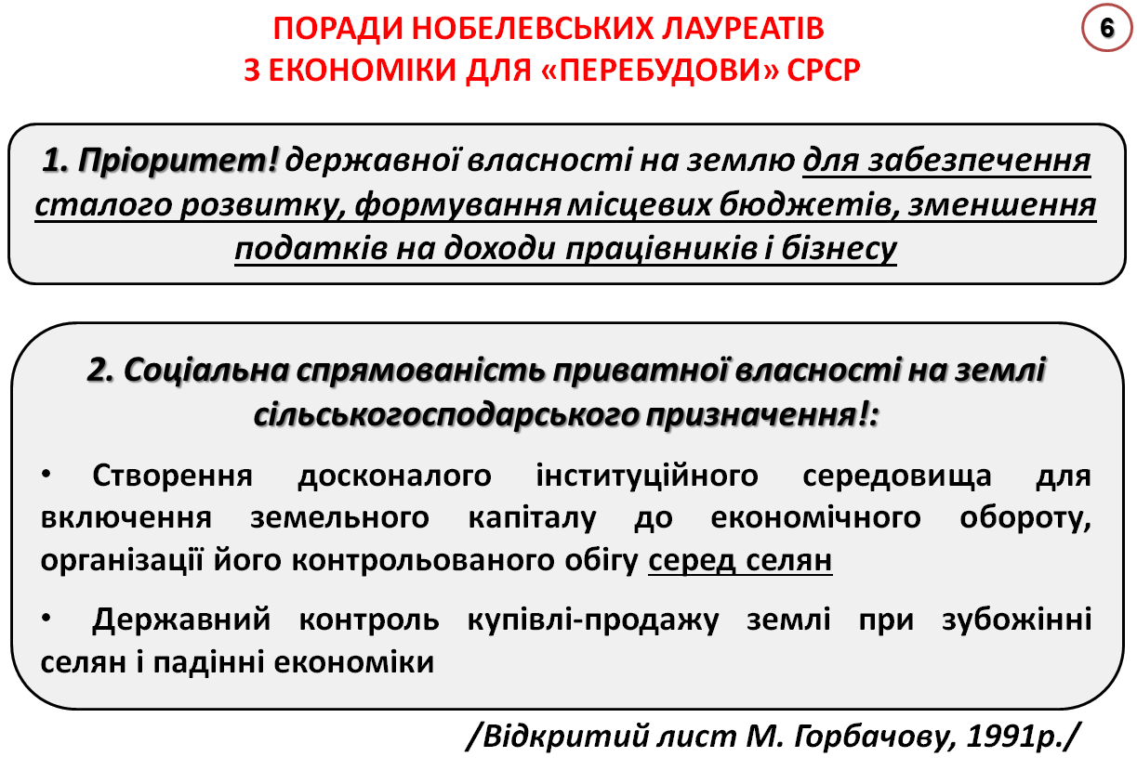
З одного боку, на їх переконання, пріоритетність державної власності на землю стимулюватиме розвиток економіки як у містах, так і селах. Для останніх це дає можливість поповнювати бюджети за рахунок рентних платежів від прав міського бізнесу, фермерів на постійне користування і оренду. При цьому з’явиться можливість зменшувати фіскальні навантаження на доходи бізнесу і найманих працівників, що створить фундамент конкурентних переваг і стимулювання підприємництва. (Сутність цих порад була орієнтиром вченим НААН України при запровадженні фіксованого сільськогосподарського податку (ФСП) (1999 рік).
З іншого боку, для економічного розвитку країн з перехідною економікою доцільною є і приватна власність на землю сільськогосподарського призначення. Котра, крім стимулювання господарської активності селян, виконує і пряму соціальну функцію. Селяни, без державного посередництва, отримують рентні доходи як від власного господарювання, так і передачі землі в оренду. У них з’являється можливість зорганізуватись для вирішення спільних економічних, соціально-побутових і інфраструктурних проблем. Приватна власність на землі сільськогосподарського призначення стимулює розвиток і посилює капіталізацію малого сільського підприємництва, його інвестиційну привабливість і конкурентоспроможність. Відтак, західні вчені підтримали і вибір бідними країнами соціального напряму політики приватної власності на землю. Яка відповідає вищезазначеним світоглядним орієнтирам і засадам Моделі аграрного устрою розвинутих країн.
За великим рахунком, в Україні на рубежі 1992-2000 рр. в аграрній сфері задумувалась і була реалізована саме соціально-спрямована земельна реформа (слайд 7). Реформа, котра на основі приватної власності мала знайти селянина – господаря землі. Реформа, яка надавала землі сільськогосподарського призначення у власність лише селянам (Нагадаємо, що навіть і такий підхід оскаржувався бажаннями приватизувати землю для всього населення України через відповідні цінні папери (подібно приватизації майна у промисловості)).
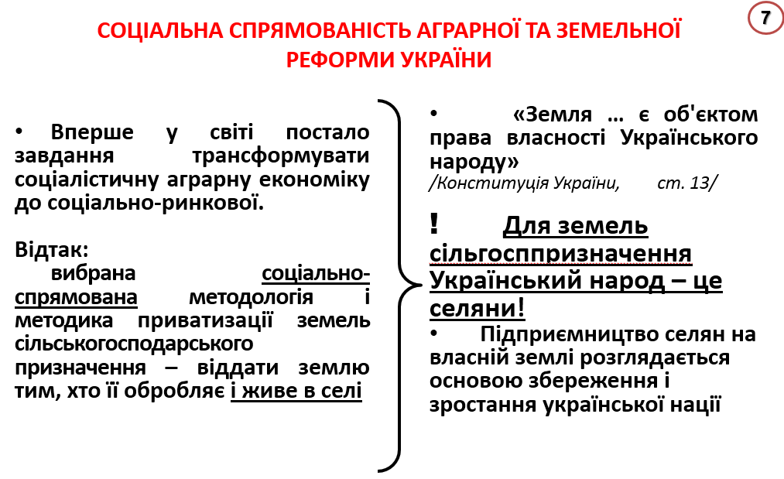
Розподіл (паювання) земель між членами колишніх колгоспів і радгоспів (слайд 8) дав їм можливість не тільки отримати сертифікат на право приватної власності на земельну частку (пай), але і право вибору розпорядження землею: 1) виділити свою землю в натурі та господарювати окремо; 2) об’єднатись і передати новим формам господарювання землю в оренду.
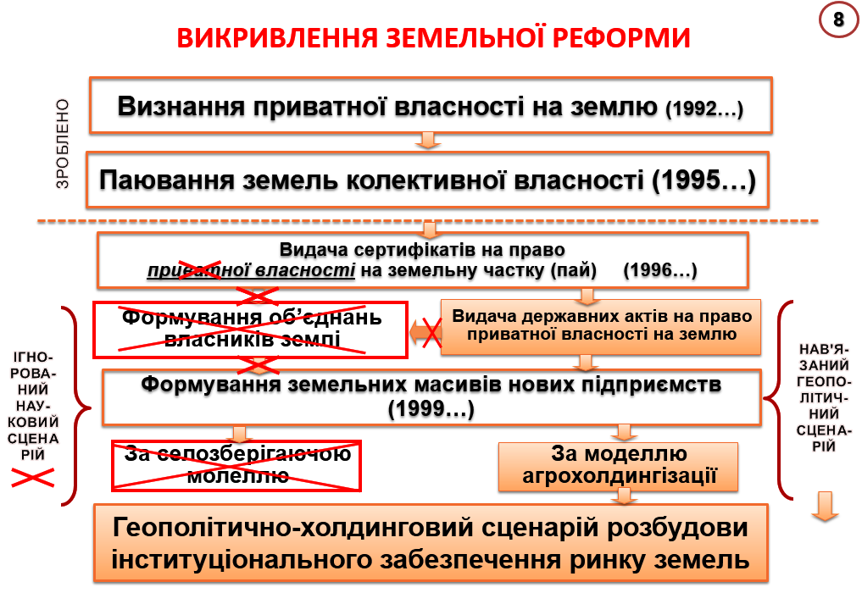
Загалом станом на 01.01.2015р. було наділено земельними паями 6,8 млн. селян, з яких лише 17,4% виділили землю для індивідуального господарювання.
Дійсно, в силу різних причин більшість селян України стали лише орендодавцями розпайованої землі. Відтак, фундаментально важливим був і залишається пошук механізмів та інструментів поєднання в орендодавців почуття як власника, так і господаря землі.
Одним із таких механізмів, на переконання науки, є об’єднання селян – співвласників землі у неприбуткові товариства, на які покладалися б організаційно-контрольні функції передачі землі в оренду. Разом з державними інституціями, саме під їх контролем мала б забезпечуватись не тільки справедлива орендна плата кожному селянину, але і заходи по збереженню ґрунтів, інфраструктури сільських територій та інші узгоджені вимоги до підприємств орендаторів. Така модель, до певної міри, формувала б бажане інституційне поєднання власника і господаря землі.
Проте, під впливом геополітичних та олігархічних сил (слайд 8) цей підхід був ігнорований.
Формально спочатку в земельних Сертифікатах вилучили посилання на «приватну» власність на пай, а згодом було зорганізовано і їх заміну на державні акти на право приватної власності на землю, з виділенням такої в натурі. Такий крок був виправданий посиленням відчуття власності на землю та її захисту від свавілля бізнесового використання в оренді. "Якщо селянин знає, де його земля, він її і захистить, і збереже!", – в цьому і полягає "праведна" ідея. Проте здійснення останнього без формування об'єднань власників землі призвело до «парцелізації» орендних відносин, послаблення конкурентоспроможності сільського малого і середнього підприємництва в оренді, і головне – до ослаблення селянства в захисті своїх інтересів. Їх колективно-господарська сила як орендодавців – співвласників землі, захисників своїх сіл стала розмита політикою індивідуальних правочинів. Ця тенденція посилювалась через усе більше успадкування землі жителями міст і так званою «загубленістю» невитребуваних паїв тощо.
Все це відкрило доступ до сільських ресурсів бізнесу, власники якого не були пов'язані із селом, бізнесу, котрий не став перейматися селом, котрому байдужий стан людського та агроприродничого потенціалу сільських територій. Бізнесу, який скористався не для нього виписаними фіскальними преференціями (спецрежимами ПДВ і ФСП) для розбудови великих вертикально інтегрованих агроформувань – агрохолдингів. Бізнесу, який згодом привніс в аграрну політику і корумповану бюджетну підтримку.
Нагадаємо, що за Указом Президента України від 1994 р. формування агрохолдингового бізнесу було заборонене. Але на практиці Указ не виконувався. Фінансові можливості промислового бізнесу у поєднанні з ефектом масштабу землекористування, перевагами оподаткування та іншим робили свою антиселянську справу. Чи може зупинитись олігарх (людина суперактивна і смілива), коли зиск сягає більше 100%?
За К. Марксом – навпаки: "За умов таких зиску немає жодних перешкод, через які не переступив би капіталіст". Чому це не зупинила влада? Питання риторичне. З одного боку, великий бізнес розпочав виводити аграрний сектор економіки України з глибокої кризи та зайняв лідируючі позиції у світовій економіці, з іншого – набрав сили для свого політичного захисту та зростання, для монопольного використання бюджетної підтримки галузі. Правдою є те, що за період з 2000 по 2017 р. на підтримку фермерства Урядом було спрямовано менше 1 млрд. грн., у той час як щорічно навіть один агрохолдинг отримував з бюджету країни більше.
В Україні швидко сформувались агрохолдингові утворення, які фактично не залишають вибору селянам на ринку оренди, а сільському малому і середньому підприємництву на ринку продукції (слайд 9).
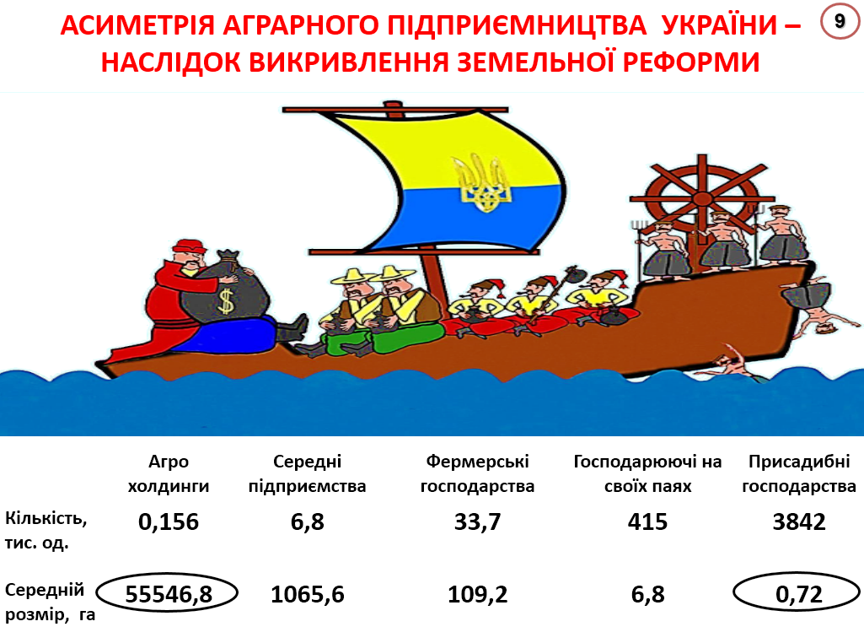
За оцінками експертів Українського клубу аграрного бізнесу частка виробничо-земельних масивів 156 великих компаній уже складає третину відповідного вітчизняного потенціалу і має тенденцію до збільшення.
Отже, усвідомлено, чи не усвідомлено Україна відкрила шлях до аграрного устрою з преференціями і перевагами великого неселянського бізнесу над економічними, соціальними і екологічними інтересами селян. Він сформував агрохолдингізовану модель як в підприємництві, так і у розвитку сільських територій, вінцем якої може стати зникнення сільських поселень. Цей шлях немає нічого спільного з вищеозначеними світоглядними орієнтирами. Цей шлях дезорієнтує українське селянство і суспільство у розумінні майбутнього аграрного устрою України, в т.ч. і мети земельної реформи, необхідності ринку землі.

2. Проблема дуалізму мети земельної реформи України
Агрохолдингізація створює і посилює дуалізм у розумінні мети земельної реформи:
- для селян і сіл важливим є формування місцевого господаря землі.
- для великого бізнесу – формування власника землі, з яким (індивідуальним) легше мати справи (слайд 10).
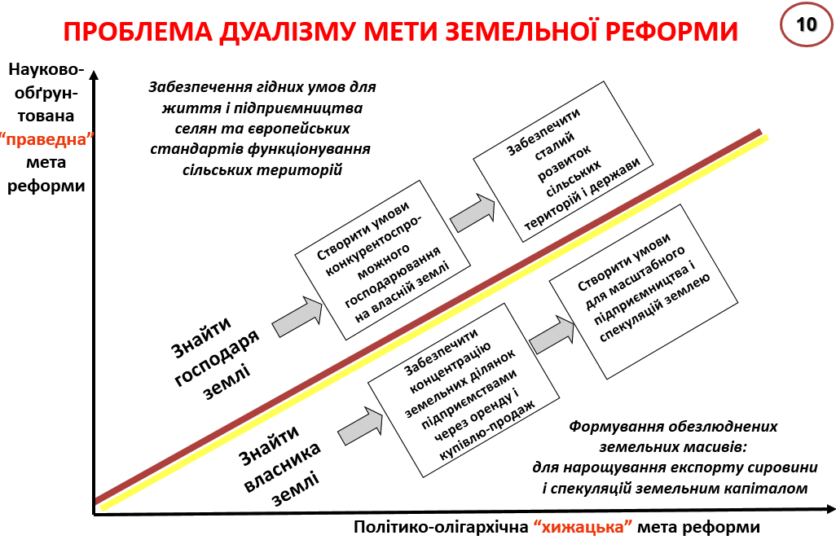

Ставка на «ненаситність» великого бізнесу, його корумповано-олігархічну сутність є головною для глобальних сил у боротьбі за українську землю. Саме такий бізнес здатний в недалекій перспективі запропонувати великі і обезлюдненні земельні масиви світовим транснаціональним корпораціям (слайд 11).
Сьогодні мораторій на купівлю-продаж земель сільськогосподарського призначення є політичною ширмою для тіньових оборудок з цим активом. Через законодавчі колізії, що дозволяють нотаріально посвідчувати довготермінові договори оренди, фіктивну спадщину, схеми міни та інші операції, землі фактично за безцінь переходять від селян до бізнесменів.
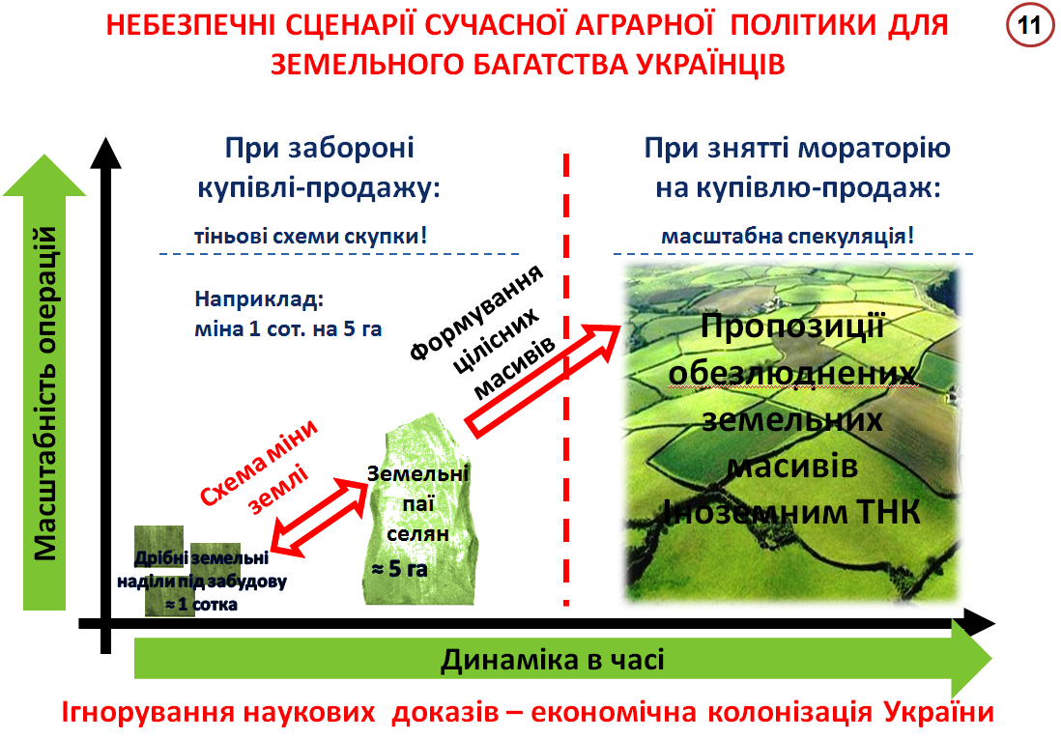

Цей процес є більш значним на сільських територіях де господарюють агрохолдинги, де низька зайнятість, зубожіння соціальної сфери тощо. Звичайно серед вітчизняних великих агропідприємств є й такі, що розвивають тваринництво, створюють робочі місця у переробці, інвестують у соціальну сферу і інфраструктуру сіл. Проте, це лише поодинокі виключення із загальної проблеми.
Влада ніяк не реагує на цю проблему. Навіть більше, з 2005 року агрохолдингізація розглядається як двигун вітчизняної аграрної галузі. Відтак час працює на олігархів: 1) є мораторій – скупка землі іде в тіні; 2) відмінять – масштаб скупки лише посилиться соціально-політичним фактором зубожіння селян.
Цинізм прихильників негайного (непідготовленого) запровадження ринку земель проявляється в дволикості їх аргументів (слайд 12): «Хоч щось дати селянам за їх землю». Насправді доходи селян від оренди чи навіть продажу землі залежать не від відміни Мораторію, а від чесної поведінки бізнесу, на яку селяни не впливають.
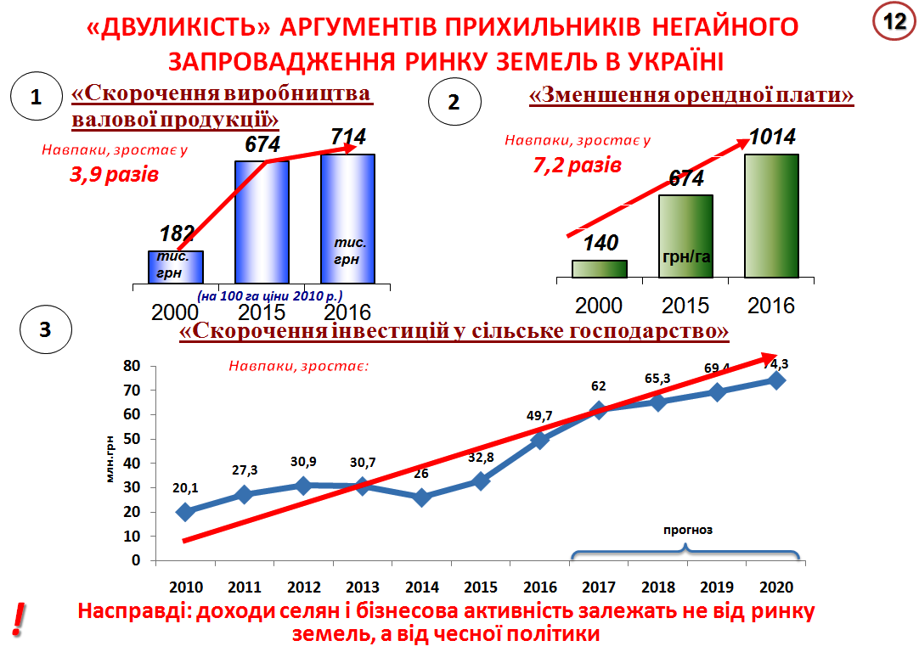

Потрібно чесно визнати і сказати людям, що без кардинальних змін в аграрній політиці, самоорганізації селян український селянин не зможе продати при потребі свою землю за достойними, вже не говорячи – Європейськими цінами (слайд 13). Це не вдалося зробити навіть селянам з Польщі, Литви та інших нових членів ЄС. За нинішніх обставин наш селянин вимушений буде «віддати» значну частину його потенційного доходу українському та геополітичному спекулянту.
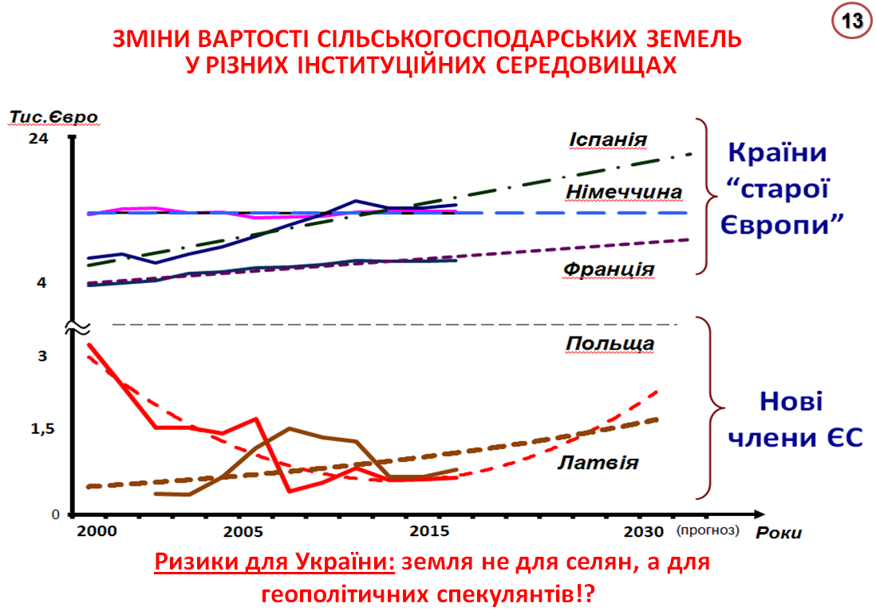

Для вітчизняної громадськості буде цікавим факт, що у розвинутих країнах не тільки у бізнесових сферах, але уже і на наукових конференціях розглядаються питання інвестицій у придбання сільськогосподарських земель у країнах з перехідною економікою. Чи є серед останніх Україна? Питання риторичне. Досвід Аргентини, Бразилії засвідчує, що коли 1-2% «латифундистів» контролюють біля половини сільськогосподарських угідь у державі заявляються значні як соціальні, так і економічні проблеми.
Такий сценарій абсолютно не відповідає меті земельної реформи України. Адже навіть якщо і припустити, що селянин, як власник землі без тиску обставин сам і захотів продати землю, то як же, при цьому, бути з пошуками господаря землі? Чи відповідають сьогоднішні потенційні покупці землі ознакам селян –господарів землі, жителів сіл? Очевидно, що ні.
На небезпечну для України тенденцію втрати власності на активи вітчизняних підприємств та територій (слайд 14), ми звертали увагу у науковій доповіді «Наукові основи розвитку аграрного підприємництва і сільських територій за селозберігаючою моделлю». Ця небезпека лише посилюється.
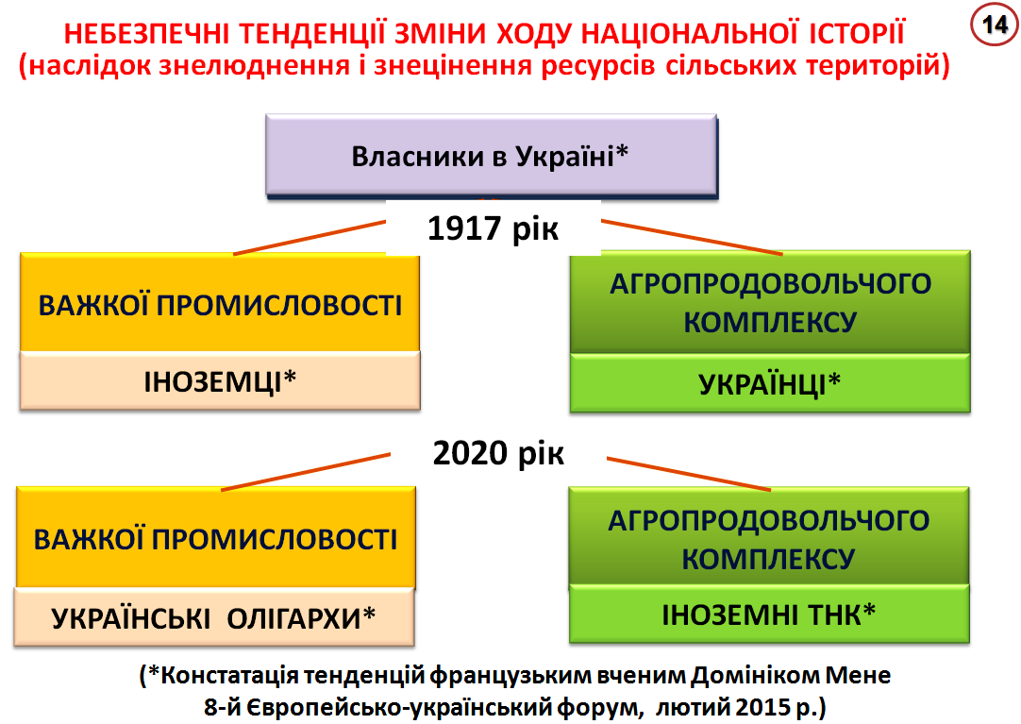

Сьогодні ще раз наголосимо на необхідності першочергового вирішення проблеми агрохолдингізації при запровадженні ринку земель сільськогосподарського призначення. Звичайно для цього потрібна політична воля та нормативно-правові і адміністративні зусилля, адже Україна має тут негативний законодавчий досвід (слайд 15) та відпрацьовану «хитру» практику їх господарювання.
Фактом є те, що в Україні немає офіційно зареєстрованих агрохолдингів, а фактична підконтрольність їм формується через приховану корпоративну участь, оформлення бізнесу на довірених і навіть підставних осіб. Останнім часом на останніх юридичними службами агрохолдингів масово реєструються нові фермерські господарства. Що далі?
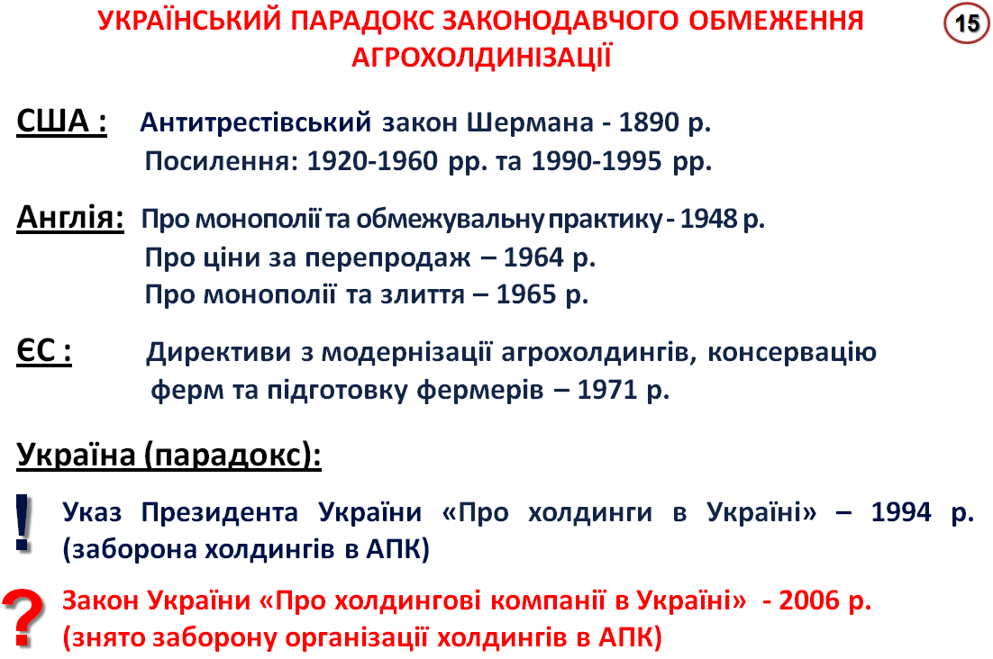

Цікаво, що пропозиції вчених НААН сформувати за корпоративними принципами фінансову і статистичну звітність для ідентифікації цих утворень не знайшли підтримку у відповідних державних інституціях. Начебто такої звітності немає в ЄС. Але в ЄС немає у такій викривленій формі і агрохолдингів.
Усвідомлено чи неусвідомлено, влада не бачить проблем у зростанні частки «розмитих» велико-земельних і при цьому вертикально-інтегрованих (фактично монопольних у переробці, експорті) формувань в аграрній економіці. Не бажає влада помічати і вплив агрохолдингів на державну аграрну політику.
Нікого не тривожить наслідування негативних методів і інструментів з їх господарювання середніми і малими підприємствами (експортно-орієнтована монокультурність, знищення тваринництва, скорочення зайнятості, другорядність кадрових і соціальних проблем села тощо). Владі байдуже, що безконтрольне розростання агрохолдингізації, як хижацького економічного явища, вихолощує соціальну спрямованість мети земельної реформи в Україні (слайд 10).
Сьогодні, зорганізовані агрохолдингами «експерти» ратують за забезпечення селян правами розпорядження землею, особливо правом власника на її продаж. Для них важливо забезпечити контрольовану агрохолдингами концентрацію земельних ділянок: (через довгострокову оренду, міну, інші тіньові схеми) під час мораторію; та відкриту купівлю землі після його відміни. Завдання - створити умови для масштабного безконтрольного (в економічному, соціальному, екологічному сенсі) експортно-орієнтованого монокультурного підприємництва, котре на додачу, було б ще «застраховане» можливістю спекуляцій на продажі великих масивів землі або прав її оренди.
- За цим усім непомітною стає пропонована вченими «праведна» мета земельної реформи. Мета, яка за світоглядними орієнтирами, прикладом розвинутих країн має забезпечувати появу в Україні селянина-господаря землі. За цією метою після соціально-справедливого наділення землею (перший етап реформи 1992-2002 рр.), держава зобов’язана була створити умови для конкурентоспроможного господарювання на власній землі, саме селян, а не олігархів. З одного боку, сприяючи їх безпосередній участі у різноманітних формах господарювання (від особисто селянського господарства до співзасновників підприємств, товариств). З іншого, сприяючи створенню корпоративних об’єднань власників землі для зорганізованої, а головне, контрольованої її передачі в оренду різноманітним підприємствам (в т.ч. і структурам агрохолдингів) за зобов’язаннями ними виконувати селозберігаючі умови господарювання.
Безумовно, що повноцінна реалізація «праведної» Мети земельної реформи потребує запровадження ринку землі, але ринку землі для селян. Ринку - контрольованого державою та сільськими територіальними громадами (слайд 16).
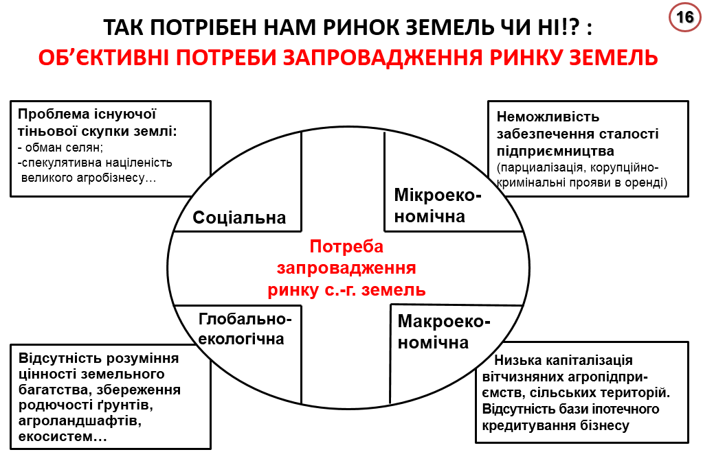
Звісно, мораторій на «праведний» ринок консервує та загострює соціальні проблеми, унеможливлює сталий розвиток малого і середнього підприємництва та сільських територій. Окрім того, без включення землі у прозорий, повноцінний ринковий обіг нації важче зрозуміти цінність цього багатства, в т.ч. і у глобально-екологічному вимірі. Але для запровадження ринку землі потрібно не просто задекларувати «праведні» орієнтири Мети. Державі потрібно твердо ці орієнтири реалізовувати.
Отже, ринок землі потрібний селянам. Але це виключно селянський ринок, який може допускати власність на землю містян, які ведуть на ній підприємництво. Немає підприємництва на землі – немає власності на неї містян. «Рентне» володіння землею – право передачі землі в оренду – виправдане лише для селян, що проживають у селі.

3. Вибір моделі аграрного устрою та її земельної складової
Очевидно, що вирішення проблеми «дуалізму в Меті», є передумовою запровадження ринку земель сільськогосподарського призначення. Нажаль, в Україні склалися різні бачення і підходи у реалізації мети земельної реформи. При незрозумілій позиції влади, більші політико-фінансові можливості реалізувати власне бачення Мети є у агрохолдингів. Завдання науки, громадськості, малого і середнього агропідприємництва – переконати владу реалізовувати праведну – проселянську Мету земельної реформи.
Українська влада останніми роками уникає чіткої визначеності, як щодо Моделі аграрного устрою країни. Відсутня узгоджена суспільством позиція, яке має бути сільське підприємництво, сільські території, організація селянства та інше.
Пропозиції НААН щодо дотримання соціально спрямованої мети ринку землі і селозберігаючої моделі розвитку аграрного підприємництва та сільських територій не знайшли відображення і у Єдиній стратегії розвитку аграрного сектору економіки України до 2020 року. Думка науковців була у меншості серед чисельних вітчизняних і зарубіжних «експертів».
В сьогоднішніх дискусіях, щодо відміни мораторію на купівлю-продаж землі сільськогосподарського призначення, від «експертів» ми чуємо заяви про негайну потребу завершення земельної реформи, саме купівлею-продажем землі. Це, на їх думку, вирішить всі проблеми галузі, дозволить селянам отримати кошти на назрілі соціальні потреби. У них немає бажання розглядати питання аграрного устрою України.
Беззастережна реалізація пропозицій «експертів» дійсно забезпечить вигоди великому бізнесу і разово, мінімально фінансово підтримає селян. Таке завершення земельної реформи підтверджує сьогоднішній незадекларований курс України на агрохолдингову Модель її аграрного устрою. А, головне, такі наслідки земельної реформи повністю спотворюють її визначально задуману селянсько-соціальну спрямованість (слайд 17).

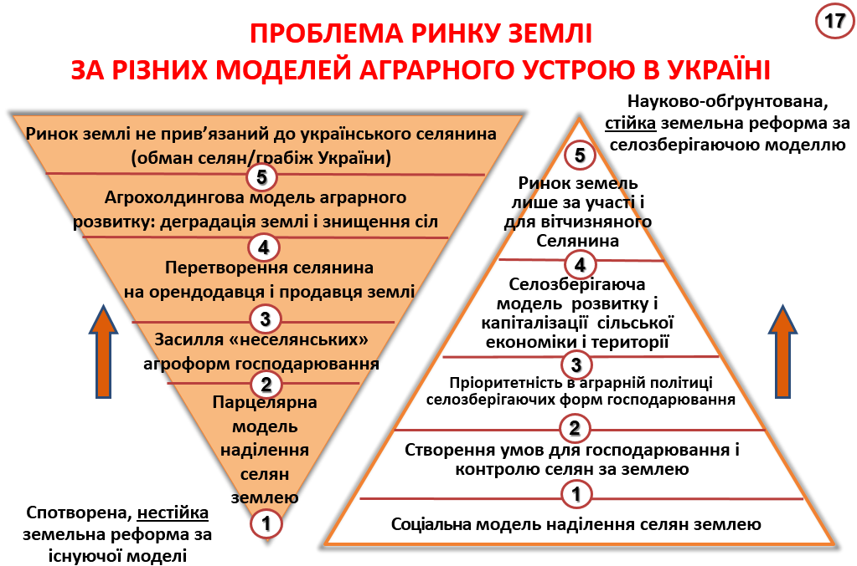

Настав час знову публічно нагади про застереження науковців щодо особливостей приватної власності на землі сільськогосподарського призначення і, тим більше, їх ринку без селянина, без участі у ньому сільських громад.
Ринок землі чи то по Біблії, чи по П. Скоропадському, чи по Столипіну, чи по ЄС виправданий лише у проселенській Моделі аграрного устрою (Селозберігаючій/Селоцентричній чи іншій) і лише з Селянином.
Беззастережне, в умовах агрохолдингізації та зубожіння селян, запровадження ринку землі посилить соціально-виробничий дисбаланс на селі, а відтак, і унеможливить (буде запізно) реалізацію Україною проселянської/ проєвропейської Моделі аграрного устрою. Моделі, в якій земельні відносини розвиваються на вищезазначених науково-світоглядних принципах. Моделі, яка би базувалася на принципі спадковості Моделі та реформ часів Президента України Л.Д. Кучми. Моделі, котра захищала б і інтереси селянина, і нації щодо земельного багатства.
Незважаючи на очевидне, громадськості нав’язується вирішення питання другого рівня – завершити земельну реформу ринком землі без визначеності на першому рівні – з якою Метою, і за якою Моделлю аграрного устрою має це зробити Україна? З центричною постаттю у цьому Селянина, чи взагалі без нього?
Вченими НААН багаторазово наголошувалось на необхідності першочергової визначеності влади саме з Моделлю аграрного устрою країни, під реалізацією якої і формується політика тих чи інших реформ. При всій важливості, земельна реформа є лише складовою реалізації тієї чи іншої Моделі аграрного устрою (слайд 18). Параметри, механізми реформи земельних відносин, як і інших реформ, мають бути підпорядковані ідеології Моделі аграрного устрою, а не навпаки.
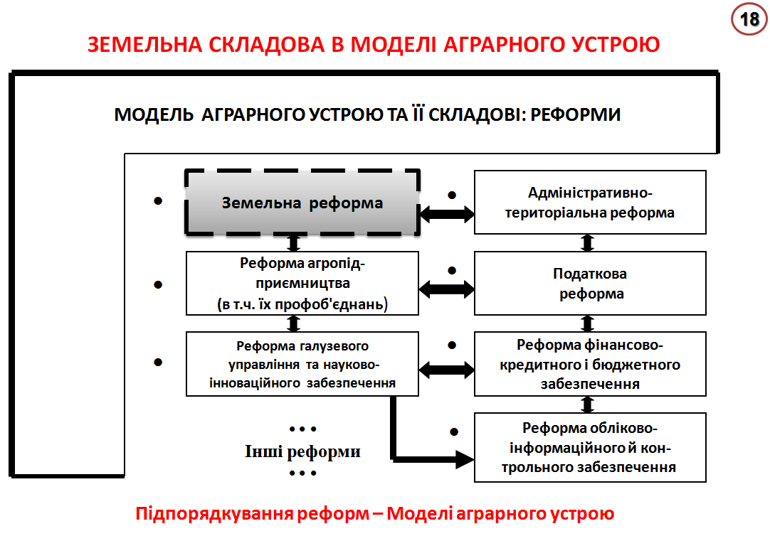
В Україні бракує політичної волі на зміну сьогоднішньої аграрної політики, тому що існуюча практика функціонування і розвитку її аграрного підприємництва і сільських територій (слайд 19) вигідна аграрній олігархії. Це абсолютно не відповідає проєвропейської Моделі аграрного устрою.
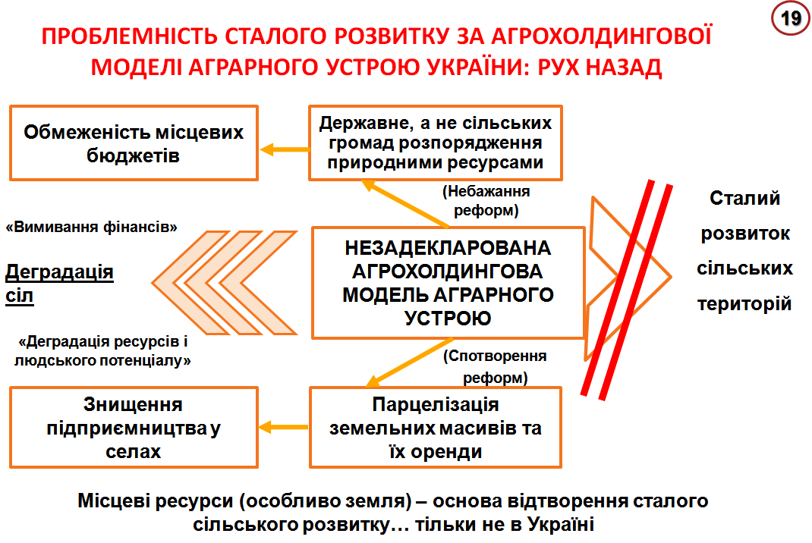

Ця практика формує підходи за якими політики, чиновники, а не територіальні громади розпоряджаються сільськими природними ресурсами. Це значно обмежує наповнення місцевих бюджетів. Ідеологія такої практики формує політику індивідуалізації земельних відносин, що сприяє агрохолдингізації галузі. Така практика вимиває з сільських територій фінанси, призводить до деградації людського потенціалу, ґрунтів, екології, та в цілому до деградації сіл. Все це не сприяє сталому розвитку сільських територій.
Те, що вищезазначена практика агрохолдингізації є не задекларованою у жодному Урядовому чи Міністерському документі як Модель аграрного устрою України не означає, що вона не існує. Вона уже більш як десятиліття реалізується і за її існування безвідповідально приймати рішення про зняття заборони на купівлю-продаж земель сільськогосподарського призначення.
Отже, перед запровадженням ринку землі, академічна наука України наголошує на необхідності офіційного прийняття і реалізації у нашій країні проселянської Моделі аграрного устрою (слайд 20).
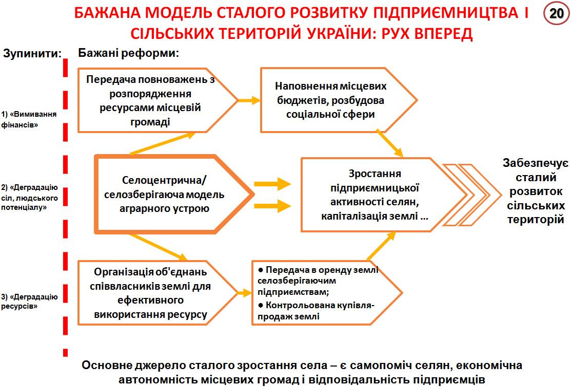

В НААН України таку модель ми називаємо Селозберігаючою.
Зазначимо, що до 2008 року різні, науково-обґрунтовані засади, положення та інструменти Селозберігаючої Моделі аграрного устрою пропонувались владі і використовувались урядовцями при підготовці нормативно-правових документів (наприклад, Постанова КМУ від 19.09.2007 року «Про затвердження Державної цільової програми розвитку українського села на період до 2015 року»).
Виходячи з сьогоднішніх реалій, сутність і зміст попередньо напрацьованих наукою підходів до Селозберігаючої Моделі доцільно посилити наступним:
По-перше, нинішня політична лінія влади щодо передачі повноважень місцевим громадам дозволяє реалізувати механізми наділення Сільських рад або об’єднаних територіальних громад правами повного розпорядження місцевими природними ресурсами та контролю за трансакціями із землею. Це доленосна реформа, наслідки якої країна відчує уже найближчим часом. Це не тільки сприятиме наповненню місцевих бюджетів, але і посилить можливості громади впливати на стан розпорядження місцевими ресурсами, стан зайнятості і соціальної інфраструктури у селі. Ця реформа змінить головне: зневіру селян на їх проактивність.
По-друге, важливо посилити дієвість адміністративно-територіальної реформи, всіляко зорганізувати і підтримати роботу з формування в кожному селі організації його жителів за Статутом цього села, зі створення неприбуткових, корпоративних об’єднань селян-співвласників землі. Таке та інше посилення реформи забезпечуватиме проактивність жителів кожного села, раціональну (з економічного, соціального і екологічного погляду) передачу масивів землі в оренду бізнесу, від котрого стає можливим вимагати виконувати селозберігаючі функції. За таких умов на об’єднання селян можливо покласти контрольно-дорадчі функції і з операцій купівлі-продажу землі. Все це сприятиме якісному розвитку самоврядності сіл, затвердженню стійких психотипів селян –господарів. За функціонування сільських організацій місцевій виконавчій владі буде легше контролювати використання та капіталізувати й інший природно-ресурсний потенціал сільської території.
По-третє, важливо на всіх рівнях (державні, наукові інституції, місцева влада, підприємництво, тощо) зорганізовувати роботу по забезпеченню капіталізації активів сільських територій. Розбудова соціальної, транспортної та іншої інфраструктури, освоєння підприємництвом переваг місцевого брендингу, органічного виробництва, зеленого туризму і, не тільки, сприятиме капіталізації активів сільських територій та їх інвестиційній привабливості. Наприклад, щонайменше важливим є взяття на баланси суб’єктів господарювання та місцевої влади земельних ділянок (де є право власності) і прав на оренду землі (де власність належить селянам чи державі). Оцифрована (облікована) вартість природно-ресурсного потенціалу забезпечує рамкові умови подальшої роботи з його капіталізації.
І головне, проукраїнська Модель аграрного устрою має бути націлена на перелом негативної тенденції соціально-економічного знецінення і фізичного зникнення сільських поселень. Така націленість відповідає вищезазначеним світоглядним орієнтирам. Вона відповідає сучасним соціальним та економічним теоріям, що зобов’язують враховувати в аграрній політиці інституціональну особливість поселенських традицій – тисячолітнє існування в Україні саме сіл.
Від згубного шляху «забуття» і, тим більше, «агрохолдингового революційного зламу» сільських поселенських традицій застерігає не тільки наука, досвід розвинутих країн засвідчує, що мудре використання місцевих інституціональних особливостей дозволяє більш повно реалізовувати наявний у нації аграрний потенціал.
Комплексно підтримати села України, віддати належне селянам,забезпечити гідні умови їх проживання і роботи -у цьому сутність Селозберігаючої моделі аграрного устрою України. Моделі, яка базується на положеннях концепції сталого розвитку і людино-центричності.
На слайді 21 візуалізувано три ключові напрями реалізації Моделі.
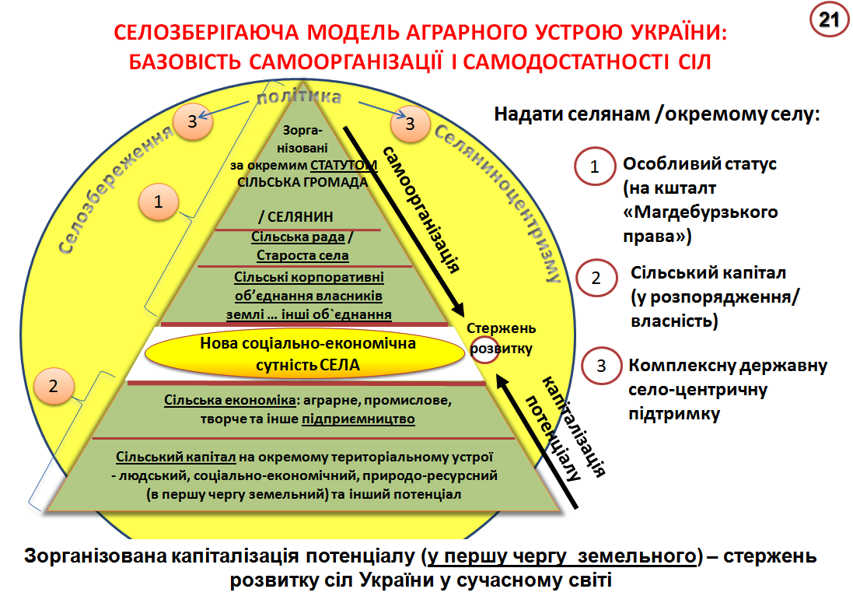

Перший передбачає надання селам (громадам) особливого статусу. Статусу, що розглядає вітчизняний тип сільських поселень, як просторову соціально-економічну безпеку держави, як «коріння нації», її генофонд і духовність. Відтак, вкрай важливо по-державницьки «усвідомлено поспішати» з вибором / або зміною жителями сіл форми їх самоорганізації: 1) самостійна громада – Сільська Рада; 2) відокремлена одиниця з власним Старостою у територіальному об’єднанні. Важливо, щоб в останньому випадку статус сіл, їх економічна, правова, соціальна селодостатність не втрачались.
У пропонованій нами Моделі – це завдання реалізується через механізми функціонування самодостатніх сільських організацій, за окремим Статутом.
Прийняття Статуту села формально ідентифікує спільність і образ проживання, цілісність інтересів і господарювання селян на певній навколопоселенській території. Статут має визначати не тільки особливості спільного розпорядження та управління місцевими ресурсами (капіталом), але і статус кожного з жителів (селянин, містянин, що веде підприємництво на землі, дачник, спадкоємець тощо) та багато іншого.
Тобто село може входити в об'єднану територіальну громаду, щоби спільно сконцентрувати зусилля для освітнього, медичного та логістичного забезпечення своєї життєздатності. Бажано, щоб ці об'єкти були не в одному селі/селищі, а спільно будувалися і підтримувалися у різних селах – де це найзручніше об'єднаній громаді. При цьому базово важливим є те, щоб навколосільський і сільський ресурс кожного села не «розмивався» у громаді, а мав окремий облік за активами, доходами, витратами. Навколосільський ресурс належить конкретному селу. По кожному селу в об'єднаній громаді ведеться аналітичний облік. В іншому випадку адміністративно-територіальна реформа має дуже великі ризики повторити антисільський досвід укрупнення колгоспів і радгоспів СРСР 70-х років минулого століття. Тоді з мапи України зникли сотні бригадних сіл.
Сама ідея функціонування за окремими Статутами, передбачає законодавче наділення усіх самодостатніх українських сіл особливим статусом. Ця ідея не суперечить реформі, а дієво її доповнює. В історико-прикладному аспекті це можна розглядати на кшталт застосування, у свій час, «Магдебурзького права».
В теоретичному аспекті ми базуємось на положеннях інституціональної теорії. За нею, згуртованість, самоорганізація і самодостатність громади потребує зміни психотипу («неформального інституту») селянства. Теорія наголошує, що бажаного результату не можливо досягти до-поки не буде усвідомлення критичного числа жителів громади необхідності дій в інтересах всіх і кожного зокрема. Потрібне усвідомлення («неформальний інститут») жителів села, за теорією, необхідно формувати «організаціями». Саме тому ми наполягаємо на розгляді сіл в якості організацій та необхідності прийняття Статуту кожного села. При цьому в селах розбудовуються і внутрісільські організації - об’єднання власників землі, кооперативи тощо. Іншими словами, наша Модель націлена на оновлення соціально-економічної сутності села шляхом формування організацій, що мінятимуть психотип селянина. Мінятимуть пасивність (реактивність) людей на їх проактивну поведінку.
Звичайно, будуть складності у реалізації науково-правовому оформленні цих пропозицій. Але чи є інший проукраїнський вихід? Що є тут проблемою: пасивність і неосвіченість наших селян, чи байдужість «державної машини»?
Українська держава реалізовує ж житлово-комунальну реформу у містах. Об’єднує співвласників багатоквартирних будинків за окремим Статутом. Сільська територія, села, як на нас, для України мають не меншу, а можливо і більшу національну вагомість. Міська практика об’єднань жителів – співвласників майна спонукатиме і селян до аналогічної роботи. Але, із зрозумілих причин, їм потрібна більша підтримка у цьому.
Далі. Успішність реалізації селозберігаючої моделі аграрного устрою базується як на самоорганізації селян, так і ефективному використанні належного їм капіталу: активів приватної та спільної власності. Самоорганізація і підприємництво є рушійною силою капіталізації активів, формування психотипів господарів землі, формування сільської активності. Тому: Другий ключовий напрям реалізації Моделі передбачає передачу у повне розпорядження/власність громад сільського капіталу, що є основою формування соціально-економічної самостійності кожного поселення (слайд 20).
Щодо активів приватної власності. У Селозберігаючій моделі, самореалізація жителів села націлена на ефективне використання приватного капіталу через організацію у селах корпоративних об’єднань селян-власників землі, сільськогосподарських кооперативів та іншого.
Складовими капіталу сільської території, спільної власності - є її людський, соціально-економічний і природо-ресурсний потенціал (внутрішньосільський та навколишній).
Зарубіжні і вітчизняні вчені по різному класифікують сільський капітал. Головне, що існування такого уже не викликає сумнівів, а розгортається робота з науково-прикладного забезпечення його ефективного використання. В Контексті даної моделі важливою є формалізація прав на володіння усіма складовими цього капіталу. Це має бути визначено окремим територіальним устроєм, а управління - окремим Статутом села. Формалізація забезпечить права і можливості селян на капіталізацію належних їм активів (у першу чергу землі).
Закріплений за сільською громадою потенціал (як індивідуальний, так і колективний) є і засобом, і інструментом задоволення життєвих потреб селян. І не стільки через орендні відносини, які забезпечують для її жителів рентні доходи, але, більше, через формування можливостей прикладання праці, самостійного використання природо-ресурсного потенціалу, розвиток соціальної інфраструктури.
Реалізація положень Моделі по самоорганізації і капіталізації сільських активів на кінець то розкриє «очі» громаді на її «співпрацю» з недобросовісними агропідприємствами. Громада матиме механізми спонукати бізнес до селозберігаючих методів господарювання, збереження родючості землі, участі у формуванні соціальної інфраструктури, тощо.
З іншої сторони, має бути державна політика (пільги в оподаткуванні, кредитуванні і ін.) по розбудові в селах нового підприємництва (і не тільки в аграрній сфері).
Третій напрям реалізації Моделі передбачає впровадження нової село-центричної політики. Задіяння всіх причетних до цього профільних державних інституцій під координацією Мінагрополітики. Зрозуміло, що на практиці бракуватиме коштів, але більш важливим є бачення і бажання долучатись до реалізації політики самоорганізації у селах та капіталізації їх потенціалу.
Останнє не відкидає політику бюджетної підтримки агропідприємництва. Міністерство, об'єднання виробників і надалі мають доводити владі їх соціальну і екологічну функціональність. В усьому світі ця функціональність підтримується державою, адже без неї немає сталого розвитку нації.
Поряд з цим робота має бути направлена і на максимальне залучення селян до управління і підприємництва – рушійних сил селозбереження і розвитку сіл. Самоорганізація людей і капіталізація потенціалу є стержнем розвитку не тільки для громад, але і держави. Саме у цьому має бути визначальний сенс нової аграрної політики - політики формування умов розкриття потенціалу кожного селянина, кожного конкретного села.
Ключові принципи Селозберігаючої Моделі (слайд 22).
Зовні, Селозберігаюча Модель характеризується націленістю на збереження кожного самодостатнього села в Україні. Але більш важливо, що вона формує:
- нову психологію селянина;
- нову соціально-економічну сутність села.
За рахунок самоврядного статусу, можливостей капіталізації всього наявного потенціалу, село стає самодостатньою соціально-економічною одиницею. Такому селу, образно кажучи, держава, яка немає «риби» має дати «вудку». В такому селі формується новий (європейський) психотип Людини – відповідальної за свої дії та Людини – вимогливої до дій державних інституцій. Від останніх у першу чергу вимагаються «умови для ефективної риболовлі» - селоцентрична політика!

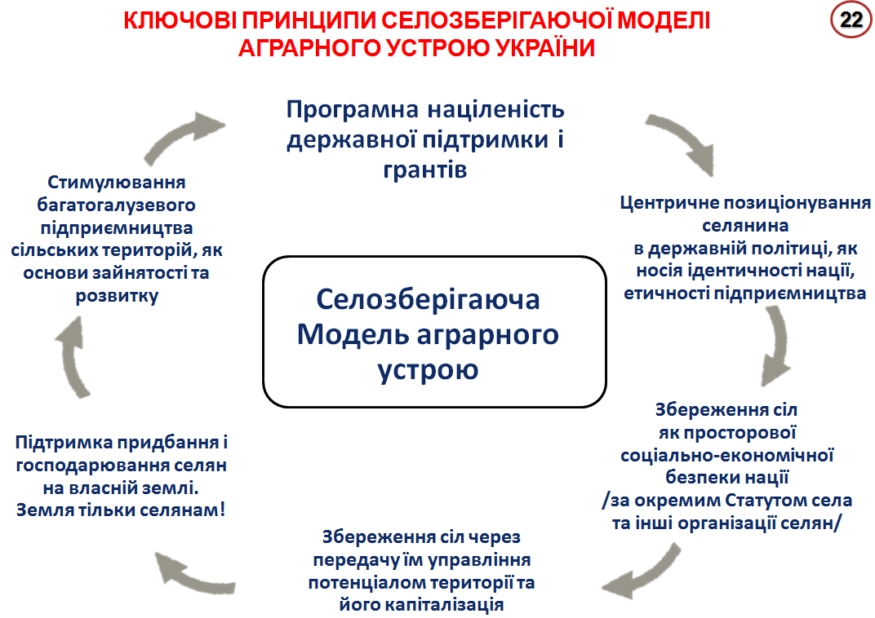
Наші опоненти зауважують на втрачений час і можливості у реалізації такої Моделі. Але повторимо - чи є у нас інший проукраїнський вихід? Чи не втратимо ми за селами сільський генофонд нації, а, відтак, і земельне багатство нації?
Якщо сіл і селян не буде, то виникає запитання у кого буде приватна власність на землі сільськогосподарського призначення?
Приватна власність на землю сільськогосподарського призначення і селянство є нероздільними. Це не тільки науково-світоглядний базис, але і практика успішності сільських територій у розвинутих країнах. Приватна власність на землі сільськогосподарського призначення без селянина є перешкодою для соціально-економічного розвитку (згадаймо поради для президента СРСР М. Горбачова від Нобелівських лауреатів, досвід Аргентини, чи Бразилії). Запроваджуючи ринок землі, держава зобов’язана створити умови не стільки для її продажу власниками, скільки (і більше) для її придбання Селянами.
Альтернатива від «експортерів» базується на формуванні умов для вільного продажу землі, що стимулюватиме залучення інвестицій. В скрутний для України час беззастережна реалізація такого аргументу може «спрацювати». Але правда в тому, що приватна власність на землю цікавить осіб які не є селянами або з причин майбутніх спекуляцій, або з метою захисту їх бізнесу у не визначальному інституційному середовищі. Саме на зміну останнього (інституційного середовища) і має бути націлений новий етап земельної реформи з повноцінним ринком землі. В основі такого обігу (ринку) є в першу чергу удосконалення орендних відносин, а вже купівля-продаж важлива виключно для селян. За Селозберігаючою моделлю в селі знайдеться місце і для бізнесу вітчизняних олігархів на орендованій землі, і для іноземних інвесторів, а, саме головне, для самих селян та їх селозберігаючого підприємництва: фермерства; кооперативів; товариств. Адже ключовий показник ефективності ринку землі є соціально-економічна продуктивність гектара землі у власності/в оренді. На тепер він економічно кращий на орендованій землі у великих підприємств, а соціально – на власній у фермерів. Очевидно, що не у ринку землі проблеми, а у земельних відносинах.
Все це потребує значних державницько-політичних і науково-організаційних зусиль. Зусиль по прийнятті і, головне, реалізації Селозберігаючої моделі аграрного устрою, капіталізації землі, змінні психотипу нашого Селянина, формуванню нової соціально-економічної сутності сіл. Це важка робота в економічному, соціальному, екологічному аспектах з кожним селом. Іншого проукраїнського виходу не існує. Уже сьогодні ефективність такої роботи демонструють окремі проекти ПРООН у наших селах. Ця робота в кінцевому підсумку капіталізує цінність нашої землі до Європейського рівня на користь Селянина і української нації.
Реалізація на практиці Селозберігаючої Моделі, направлена і на забезпечення стійкої тенденції до зростання ціни на землю. Селяни у разі потреби продажу належній їй землі, отримають завдяки функціонуванню відповідного інституційного середовища прогнозовану вигоду, сільське підприємництво будує привабливе для інвесторів, а сталість сільських територій стимулюватиме придбання землі не тільки місцевими селянами, але і новими, активними жителями з міст, котрі захочуть жити і працювати в селах - стати Українськими Селянами.
Сьогодні, в цьому залі, від керівників малого і середнього сільського підприємництва на виступи «експертів» щодо негайно запровадження ринку землі звучала оцінка, як то – «афера», «наперсточники». Варто говорити без персоналізації. Але, дійсно, започаткування ринку землі без визначеності з моделлю аграрного устрою – схоже на аферу. Непідготовлене і беззастережне його запровадження – може звести наших селян з «наперсточництвом».
Отже, формуючи усі інституціональні чинники для завершення земельної реформи, слід виходити з того, що вона є лише складовою вибраної нацією Моделі аграрного устрою. Модель задає рамки, параметри, критерії розвитку земельних відносин, характеризує зрілість ринку землі.
Нажаль, представницькі інститути української нації на сьогодні не визначились з Моделлю аграрного устрою. Неофіційною владою усвідомлено, чи не усвідомлено підтримується політика, яку можна охарактеризувати , як Модель агрохолдингізації сільських територій. В такому напряму запровадженню ринку земель сільськогосподарського призначення є неприйнятим для села і селянства. Ринку землі має передувати прийняття владою і, головне, визнання селянами нової моделі аграрного устрою. Для України бажано, щоб така Модель була зрозуміла людям, зберігала і розвивала СЕЛА, створювала європейські умови господарювання і життя там – ЛЮДИНИ - СЕЛЯНИНА.

4. Синергія земельної, адміністративно-територіальної та інших реформ
В теорії науки розвиток того чи іншого явища, або його складових завжди розглядається в синергетичній взаємодії. Успішність земельної реформи пов’язана не тільки з її відповідністю вибраній Моделі аграрного устрою, але і з узгодженою реалізацією з і іншими реформами у Моделі.
На слайді 23 поданий неповний перелік економічних теорій, що обґрунтовують залежність і успішності будь-якої реформи (в т.ч. і земельної) з необхідністю узгодженого провадження суміжних реформ.
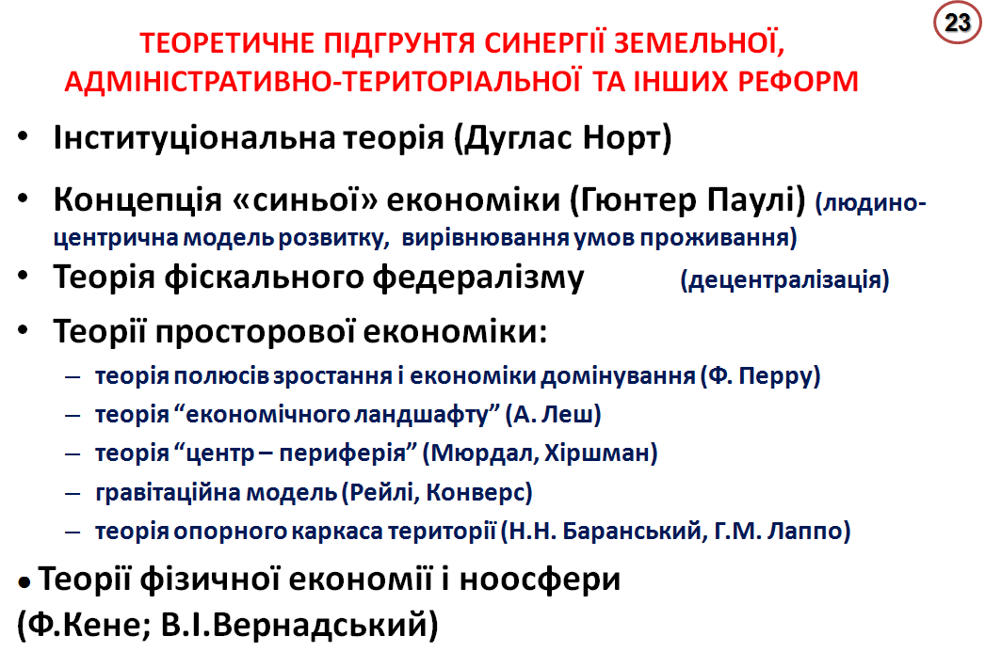
● Так, за інституціональною теорією, неможливе досягнення успіху у будь-якому соціально-економічному явищі (в т.ч. і в земельних відносинах) без формування як відповідних формальних інститутів («правил гри», законів та ін.,),т ак і, особливо, «неформальних інститутів» – стійких соціо-культурних психотипів (переконань населення). Якщо з першим все зрозуміло, то для формування потрібних «неформальних інститутів» селян має бути неабияка зорганізація на це державних, наукових, освітніх установ, підключення системи дорадництва, перенаправлення міжнародної грантової допомоги та інших складових. Без зміни інститутів проселянська спрямованість земельної реформи, а у її рамках і ринку землі, є проблемною.
На жаль, українська держава недооцінює сучасну світову тенденцію пріоритетності світових досліджень ірраціональних факторів економіки: на скільки людина почуває себе господарем, власником, вільною людиною у підприємництві і т.п. Не вивчається вплив на результативність соціально-економічної політики невиправданих очікувань, емоційних розчарувань, відсутності справедливості, цинізму і зловживань у владі, як на державному, так і місцевому рівні. Це та інше формує певний психотип нації, поведінку бізнесу, її селянства, а відтак і проактивність індивідуумів та громад, успішність розвитку загалом. Доведено, що психотипи («неформальні інститути») впливають на результативність реформ. Робота з психотипами населення у розвинених країнах є пріоритетом у державному управлінні і політиці. Якщо при запровадженні обраної Моделі аграрного устрою, будь-якої реформи в її реалізацію не працювати з психотипами селян, наслідки матимуть непередбачуваний характер. Реформа має ризики не досягти задуманої мети.
Важливість вищезазначеного засвідчив і Нобелівський комітет, котрий присудив премію з економіки за 2017 р. Річарду Тейлору «за внесок у поведінкову економіку». Зміну поведінки – переконань селян (їх соціально-економічних психотипів) (слайд 24) необхідно проводити системно. Не разово або «рвано», а послідовно. В першу чергу – через їх статутне об’єднання у Селі, у роботі в їх сільських громадах, об’єднаннях співвласників землі, через формування наглядово-контрольних органів при виконкомах Сільрад, через стимулювання молоді до популяризації в інтернет-просторі своїх сіл, підприємницької активності та ін.

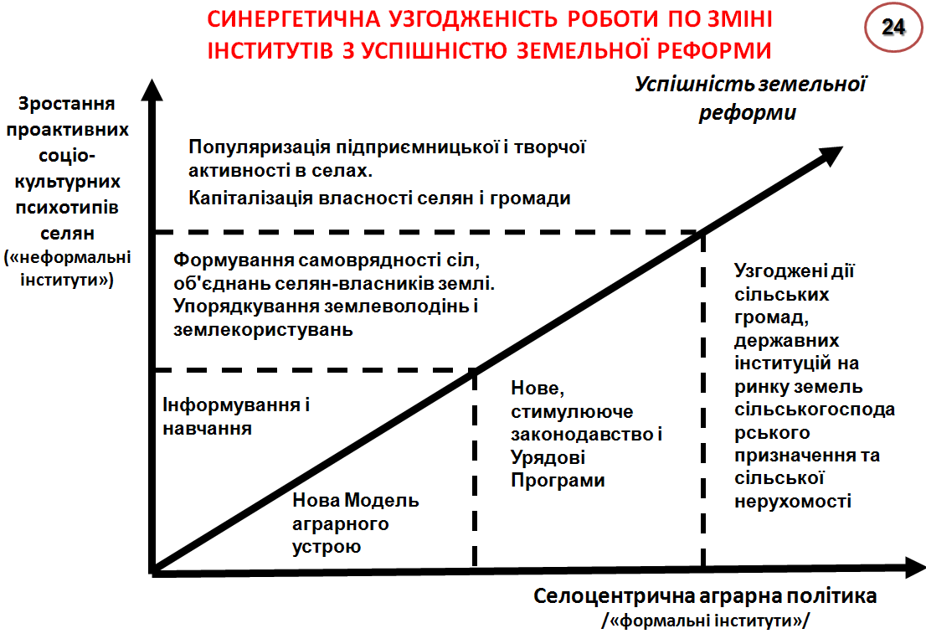

За інституціональною теорією «людську зрілість» можливо і варто формувати. Успішність реформ без роботи по формуванню «сільських неформальних інститутів» неможлива. Як і неможлива вона без селяниноцентричної аграрної політики.
Цілковита передача громаді усього сільського виробничо-соціально-природного потенціалу, пільги в оподаткуванні будь-якого сільського підприємництва, стимулювання будівництва сучасного житла для молоді є далеко не повним переліком пріоритетів селяниноцентричної політики держави у додаток до рутинної роботи з кожним Селянином.
Вчені знають, що бажану зміну інститутів необхідно стимулювати організаціями. Ще раз і ще раз наголошуємо: у нашій аграрній політиці необхідно дотримуватись теоретичних вказівок. Ми маємо зорганізовувати наших селян на проживання за окремим Статутом села, на об’єднання їх зусиль по ефективній (для них і села) передачі землі в оренду, на об’єднаннях по вирішенню спільних соціальних питань, на кооперування з виробництва, збуту і так далі. Розвиток організацій селян має бути еволюційним, направленим на посилення їх проактивності, аж до ефективного впливу на «законодавчий інститут», і на аграрну політику (слайд 25).
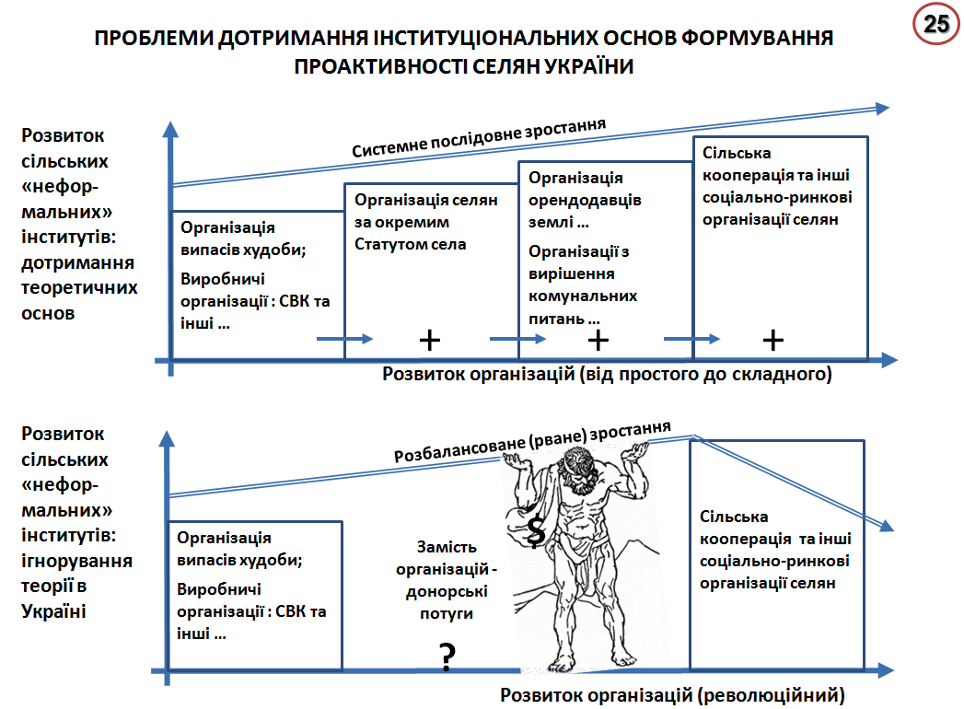

Нажаль, в Україні дотримання базових теоретичних законів є проблемою. Чиновникам і, навіть, деяким вченим вигідно цього не помічати, не займатись системною працею. А, навпаки, через донорські гранти зразу запроваджувати вищі за теоретичним щаблями організації. Це має місце, наприклад, з організацією кооперації на селі. Те що за 25 років така практика має майже нульову ефективність мало кого цікавить. Цікавить: «разово» освоїти грантові гроші, а систему нехай будують прийдешні покоління.
Філософію людино-центричності зростання соціально-економічного рівня її психотипу, як базису розвитку в третьому тисячолітті, розділяють не тільки інституціоналісти, а й прихильники концепції «синьої» економіки та інші течії сучасної світової соціальної та економічної науки. Вітчизняна академічна наука (Інститут економіки природокористування та сталого розвитку НАН України, ННЦ «Інститут аграрної економіки» НААН України та ін.) також мають відповідні напрацювання і пропозиції владі, щодо посилення ділової активності громад в реалізації аграрної реформи в цілому та її окремих складових, зокрема. Відтак, Україні залишається визначити в державних програмних документах, і, головне, реалізувати одну із найважливіших реформ – реформу усвідомлення громадою, людиною, своєї самодостатності і рушійності. Академік НААН Михайло Артемович Хвесик не втомлюється повторювати: «Самодостатні територіальні громади - «центри миру», вони є основою успіху будь-якої реформи».
Отже, земельна та інституціональна реформи неабияк пов’язані. Розпочинати одну без іншої теоретично недопустимо.
- Не викликає сумніву і потреба синергетичної взаємодії земельної і податкової реформ (слайд 26).
Податкова складова мала визначальне значення в успішності аграрної реформи за часів Президента України Л.Д. Кучми. Запропонований у той час, вченими НААН фіксований сільськогосподарський податок (ФСП), спеціальні
режими оподаткування на додану вартість (ПДВ) вдало стимулювали агропідприємництво. Вона не обмежувала накопичення і мала на меті максимально швидке збагачення селянина-підприємця.
Податкова реформа того часу була більш синергетично спрямована на підтримку саме селянських форм господарювання. Стимулювали створення фермерських господарств, сільськогосподарських виробничих кооперативів, сільськогосподарських товариств з обмеженою відповідальністю. Стимулювалось зростання приватного інтересу – рушійної сили розвитку. Накопичення не обкладалося податками, щоб селянин – господар міг швидко придбати нову техніку, оборотні активи тощо.
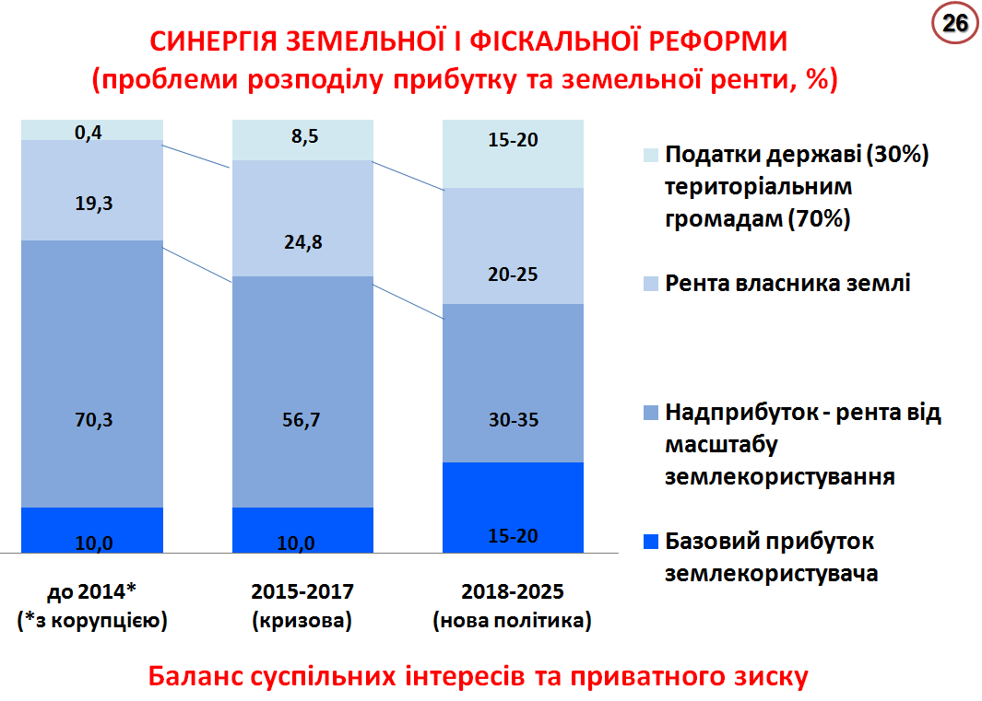
Проте маловідомим є факт, що дія спеціальних режимів оподаткування пропонувалася академіками НААН П.І. Гайдуцьким, М.Я. Дем’яненко, П.Т. Саблуком лише на 5-7 років для виведення галузі з глибокої кризи (1994-1999рр.) і для збагачення селян. Чи поділився з селянами бізнес? Питання риторичне.
Після досягнення цієї мети мав бути запроваджений механізм оподаткування уже для нових умов і потреб. Проте економічний і особливо політичний вплив великого бізнесу повернув це на свою користь. На великих земельних масивах бізнес «вкусив» ефект масштабу від пільгового оподаткування. Уже в 2005 році стає очевидним дисбаланс у розподілі земельної ренти і прибутку між різними за розмірами підприємствами-орендаторами. Малі, менш ефективні сільські форми господарювання стали "нецікавими" власникам землі, державі і місцевим бюджетам (слайд 26).
Більше того, фіксованість платежів, в аграрному сегменті вертикально-інтегрованих структур агрохолдингів, дозволяла мінімізувати оподаткування в їх переробних, торгівельних сегментах. В основному це забезпечувалось через завищення цін на закупівлі сільгоспсировини у її аграрних сегментах з фіксованим ФСП. Відтак з 2005 року агропродовольчий бізнес почав займати перші місця не тільки по інвестиціях, але і у формуванні олігархів - мільярдерів та наповнювачів закордонних офшорних рахунків.
Наддохідність великого бізнесу стимулювала їх розширене відтворення у т.ч. і через формування банків землі шляхом збільшення пропозицій по орендній платі. При цьому прослідковувалися дві цілі: 1) виграти конкуренцію з малими і середніми підприємствами на ринку оренди землі; 2)стати монополістом по оренді і виробництву на тій чи іншій сільській території. Можливості великого бізнесу в період 2005-2013рр. посилювались і за рахунок державної підтримки, котра на відміну від розвинених країн за корупційними схемами розподілялась в основному агрохолдингам, а не малому і середньому підприємництву. На жаль, це має місце і сьогодні.
Отже, спочатку сприяючі розвитку аграрного сектору, у подальшому – спеціальні режими оподаткування не були підкріплені новими реформами та перестали діяти в інтересах Селян (слайд 27).
Сьогодні очевидно, що затягування з новим етапом податкової реформи, акумулює і посилює «олігархічний тиск» на земельну реформу. «Латифундистський тренд» ринку землі базується не тільки на монополії великого бізнесу в орендних відносинах, але і на фінансових над можливостях її придбання. При подальшому зубожінні селян, безнадії їх особистого господарювання, витісненні з ринку малого і середнього підприємництва, ринок землі буде лише на користь «товстосумам». Причому зрозуміло, що виводячи значну частину коштів у офшори, агрохолдинги мають можливість фінансувати придбання землі через відомі «студентські», «фермерські» і тому подібні схеми.
Отже, існуюча податкова система працює в Україні на агрохолдинговий аграрний устрій без інтересів села, селян, малого та середнього підприємництва. Відтак, запровадження ринку землі потребує нової фіскальної політики з справедливим розподілом дохідності (прибутку, ренти, податків) (слайд 26). Нова політика має мати суттєві податкові пільги, але лише для селозбергіаючого підприємництва та сприяти розвитку сіл і збагаченню селян у тому числі і для їх спроможності купувати землю
(слайд 27).

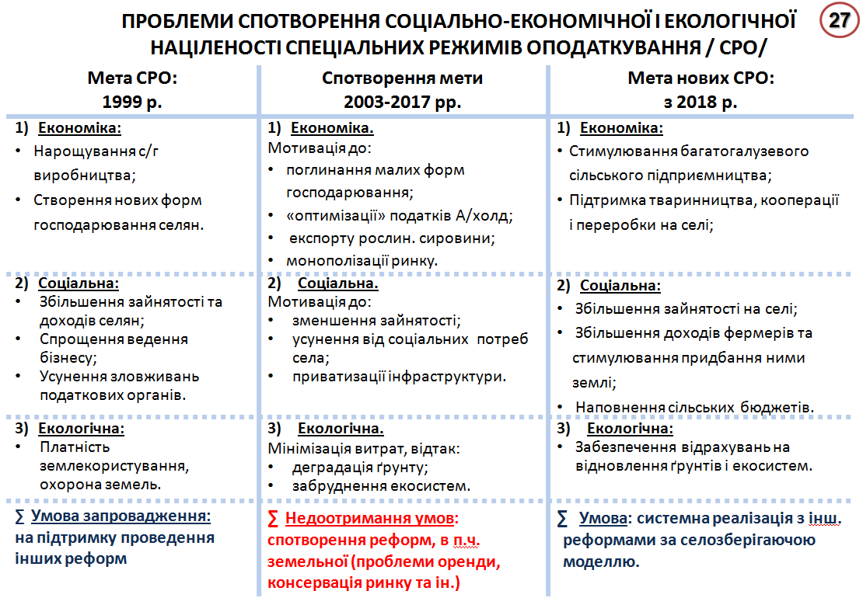

Академічна наука пропонує комплексне бачення і вирішення цієї проблеми, спираючись в тому числі і на західні теоретичні положення фіскального федералізму. В основі нового оподаткування повинен бути земельний ресурс.
Платежі від "універсального" земельного податку мають надходити до Сільської громади, що унеможливить "загублення" жодного гектара. Пільгами від такого оподаткування (у відсотках до базової ставки) доцільно наділяти лише сімейні фермерські господарства.
Нова податкова система має стимулювати проживання в селі, капіталізацію сільських активів, розвиток самоорганізації та підприємництва на селі. Серед іншого – продумане запровадження податкових канікул для новоутворених обслуговуючих кооперативів та сільських підприємств інших сфер господарювання (переробки, зеленого туризму тощо). Розглядається підвищення податку для власників землі, що не проживають у селі. Серед іншого – і упорядкування надходжень до місцевих бюджетів податків за використання водно-лісових ресурсів, надр, що за оцінками Інституту економіки природокористування та сталого розвитку НАН України добавить для сільських бюджетів біля 30 млрд. грн. щорічно. Серед цього і інші апробовані у світі підходи.
Має бути відмінена дія норми про відшкодування ПДВ, (бюджетна дотація, запроваджена з 2017 р., та бюджетне відшкодування експортерам). І справа не у "птахівничій" чи "експортній" корупції. Діючий механізм є неефективним в цілому. Варто адаптувати до нових умов існуючий у 2000 – 2014 рр. спеціальний режим справляння ПДВ під розвиток переробки, кооперації саме у сільській місцевості. Наука має у цьому відповідні напрацювання.
Тільки за такої синергетичної взаємодії земельної та податкової реформи Україна отримає багаті села та селян-покупців – господарів землі, а не покупців-спекулянтів.
- Далі. Потреба синергетичних узгоджень між адміністративно-територіальною і земельною реформою базується на теоріях просторової економіки і є надважливою для практичної реалізації.
Невідкладність для України визначеності з Моделлю аграрного устрою прямо пов’язана і з адміністративно-територіальною реформою. На проблеми добровільного і, головне, усвідомлено-продуманого укрупнення сільських територіальних громад ми звертали увагу громадськості у науковій доповіді з Селозберігаючої моделі розвитку. Тепер, привертаємо увагу до синергетичного взаємозв’язку просторової економіки та економіки землекористування.
На слайді 28 спрогнозовано результат, коли влада концентруватиметься лише на укрупненні сільських територіальних громад і при цьому не будуть реалізовані інші реформи та села в об'єднаннях не отримають нового статусу за окремим Статутом.
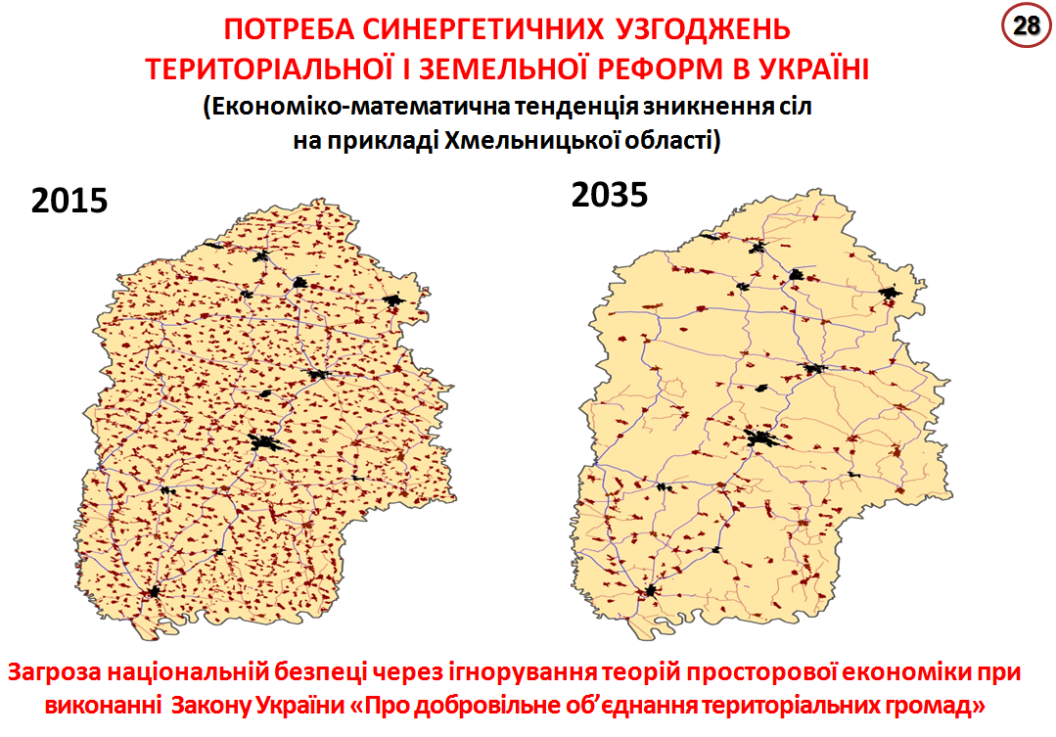
Такий підхід прямо корелює з тенденцією на зникнення сільських поселень. Ця тенденція, окрім економіко-математичного, має і історичне підтвердження. В 70-ті роки минулого століття при укрупненні тодішніх сільгосппідприємств і Сільських рад, зникли сотні так званих бригадних сіл. У нинішніх умовах, навіть при задекларованих наповненнях місцевих бюджетів, в «центральних селах» навряд чи вистачить ресурсів і, головне, психологічної мотивації для збереження, а тим більше розвитку «малих»/«периферійних» сіл. Якщо бригадні села зникали при радянсько-партійній «машині» з її фінансовими можливостями, можливостями колгоспів і радгоспів та можливостями Сільрад, і навіть, зацікавленості у розвитку села керівництва (яке тоді жило у селі), то що буде з селами зараз та ще і при господарюванні агрохолдингів?
Усвідомлено чи неусвідомлено, Україна і раніше, і тепер ігнорує проблему знелюднення її сільських територій, не будує державу за законами просторової економіки. Відтак (слайд 29), очевидною стає наслідкова з цього і тенденція до знецінення ринкової вартості її земель сільськогосподарського призначення.

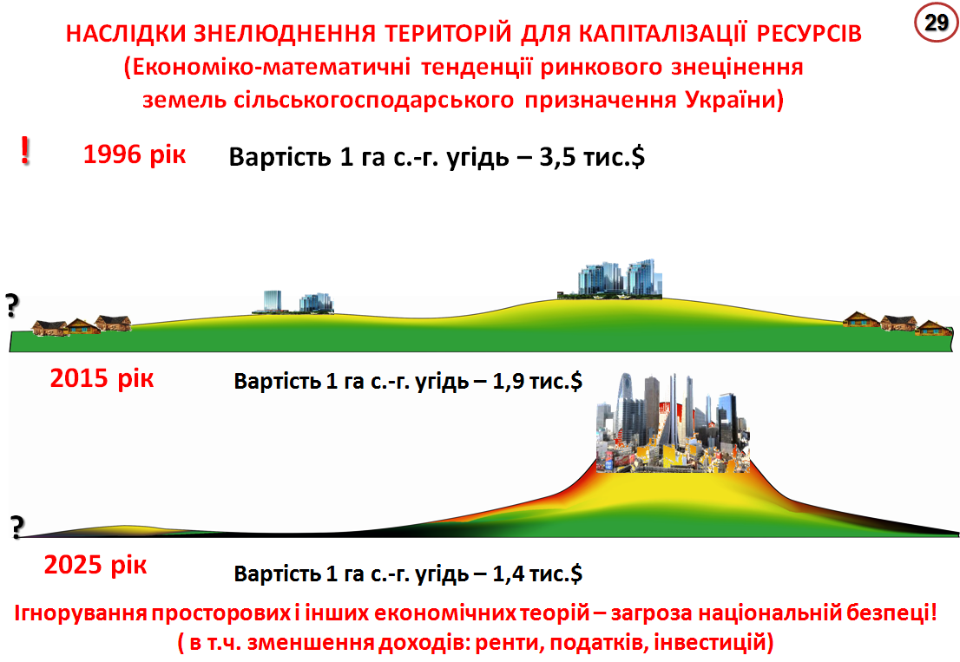

На перший погляд, таке знецінення експерти пояснюють інфляційними процесами, зубожінням економіки. Але причини глибші.
По-перше, перефразовуючи Сталіна: «Немає згуртованих селян – немає проблем для агрохолдингів».
По-друге, зневіра в майбутнє своєї країни, свого села підштовхує селян до масового продажу, а покупець – один агрохолдинг на всю округу.
Одноосібність селян-власників на ринку оренди, а потім – і ринку купівлі-продажу землі, призводить до знецінення їх пропозицій, з причин обмеженості вибору. Це мінімізує їх вигоди. Кожен з них окремо не інформується, окремо вони не здатні протистояти іншим викликам. Останнє яскраво засвідчує існуюча сьогодні «в тіні» купівля-продаж прав оренди землі». У відповідності до чинного на тепер законодавства заборонено продаж прав на оренду землі орендарем без згоди власника-орендодавця. На практиці ж – бізнесмени продають право оренди (як бізнес) за ціною 1-2 тис. $ за 1 га. І селянин від цього нічого не отримує. Та більше, олігархією лобіюються зміни до законодавства, щоб легалізувати продаж прав оренди землі, суборенду без згоди селянина – власника землі. Гроші за оборудки із землею ідуть і поза селянські бюджети.
По-третє, виходячи з постулатів просторової економіки, на вартість землі впливає прив’язана до місцевості виробнича, транспортна та інша інфраструктура. І головне, наявність і щільності поселень, з їх соціально-економічним і природно-екологічним ресурсом. Наявність цивілізованого життя - не поодинокого, як в «Сибірі», а рівномірно - розташованого, як в «Європі». Для того, щоб земля була дорожча Селянин має дбати про своє Село. Якщо комусь здається, що це вигадки економістів, а не об’єктивні закони, то варто ознайомитись із дослідженнями не економістів. За законами природного простору побудований Всесвіт, нервова чи кровоносна система людини, навіть працюють інформаційні системи (наприклад, FACEBOOK). Надмірна «зачистка території» суперечить законам природи, знецінює актив.
Протиставити цьому лиху можна лише організацію селян по своїх селах. Варто усвідомити, що Закони Природи вимагають збереження Сіл. І це важливо не тільки для селян, але і нації, і держави.
Отже, назрілою є узгодженість адміністративно-територіальної реформи з реформою самоврядності кожного села, формування у кожному селі корпоративних об’єднань співвласників землі та інших об’єднань, що сприяють збереженню сіл.
Так є у розвинутих країнах (слайд 30).

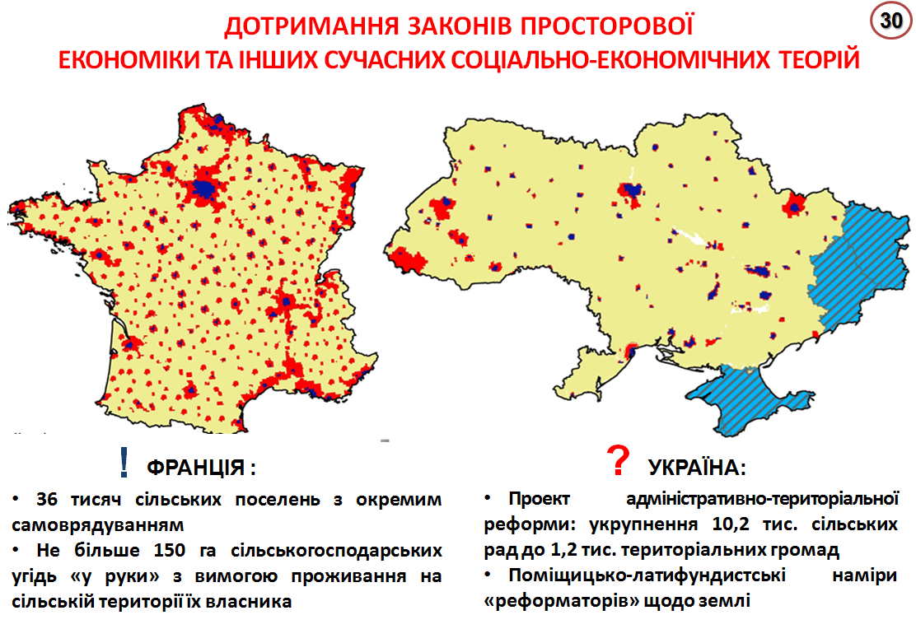

Наприклад, Франція у кризові 70-ті роки минулого століття відмовились від ідеї економії бюджетів на укрупненні місцевого самоврядування. Всі сільські поселення було збережено. Сьогодні вона має сталі сільські території з однією з найдорожчих у світі вартістю земель сільськогосподарського призначення. Ринок сільськогосподарської землі Франції зобов’язує проживання власника на сільській територій, передбачає участь у цьому ринку громади. Тобто все за Законами Природи і науково-світоглядними орієнтирами.
У ФРН серед задекларованих державою цілей обігу землі ключовим фактором теж є збереження сталого розселення.
Усвідомлюючи усю складність проблеми збереження сіл у нас (тенденції урбанізації, зайнятості, інфраструктури та інше), розпочинати потрібно з негайного і беззастережного втілення головного за нинішніх умов базису селозбереження – передачі всього соціально-економічного, природно-ресурсного потенціалу жителям сіл та створення державою умов для його капіталізації.
Як Німеччина і Франція, Україна немає права втратити щільність сільських поселень. Їх самодостатність, самопоміч має стати основою виживання України в кризових умовах. Таким є апробований шлях до зростання цінності земельного потенціалу.
Використовуючи селозберігаючу ідеологію при реалізації адміністративно-територіальної реформи, навіть і за об’єктивної необхідності укрупнення тих чи інших територіальних громад, в їх бюджетах кожне село має мати окремі особисті рахунки за активами, доходами і витратами. Саме на організацію самодостатності, самопомочі сіл мають сьогодні бути направлені зусилля усіх профільних державних, наукових, освітніх, дорадницьких інституцій. Зберігаючи заселеність сільських територій, Україна, подібно Франції, забезпечить сталий розвиток, капіталізує сільські активи і, тільки за таких умов, сформує базис справедливого для селян ринку землі (слайд 31).
● Отже, успішність земельної реформи, ринку землі потребує де більшої, де меншої, але взаємодії і узгодженості з іншими реформами. Як ще один приклад - це реформа інформаційного забезпечення ринків капіталу взагалі та ринку землі зокрема.
Уже на зорі економічної науки виділялась важливість земельної складової у створенні багатства. Теорія фізичної економії (Ф.Кене, ХVІІІ ст.) - визначила джерелом абсолютної доданої вартості землеробство. Ця аксіома знайшла підтвердження і розвиток в усіх послідуючих економічних теоріях. Навіть К.Маркс, як прихильник «трудового» джерела багатства, в кінці його знаменитого Капіталу змушений був визнати джерелом абсолютної доданої вартості земельний капітал. Ці положення сповідує і сучасна економічна наука.
Проте, оскільки в СРСР повна версія ІV тому Капіталу вийшла лише у 90-тих роках ХХ століття, то до цих пір, за радянською інерцією, у практиці господарюючих суб’єктів України землі сільськогосподарського призначення не розглядаються як капітал.

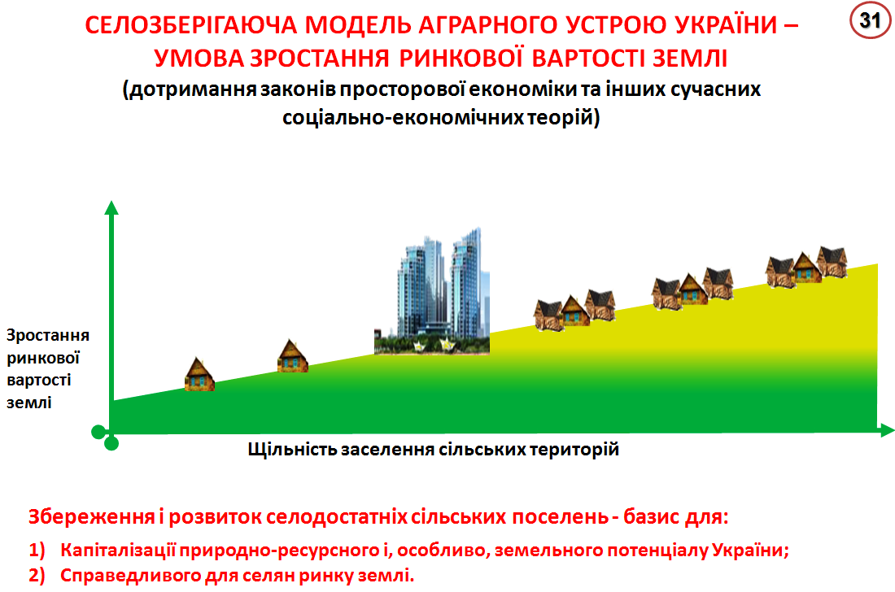

В економічному середовищі суб’єкти ідентифікують себе, свої активи, капітал мовою цифр бухгалтерського (фінансового) обліку. В Україні землі, що роздані селянам-фізичним особам випали з цього середовища і, відповідно, з бухгалтерського обліку. Як і в радянські часи, так і на бухгалтерських балансах нових форм господарювання України земля не обліковується.
На жаль, значна частина вітчизняних економістів не бачить у цьому проблеми. Вважається, що кадастровий облік землі у фізичному вимірі, який проводить Мін’юст і Держземкадастр України, та відповідна статистична звітність є достатньою інформаційною передумовою запровадження ринку земель (під цим приводом відмінено і спеціалізовану статистичну звітність за формою 6-зем). До того ж, на їх думку, запроваджена Урядом нормативно-грошова оцінка землі забезпечить економічну основу усіх операцій з нею.
Прихильники негайної відміни мораторію на продаж земельних ділянок сільськогосподарського призначення не бачать проблем в інформаційному забезпеченні оцінки землі для таких операцій. Та більше того, посилаються на достатність для цього наявного методичного і інформаційного забезпечення операцій з купівлі-продажу землі за аналогією - нерухомості в містах.
Виникає запитання чи є все це достатнім для забезпечення ринку саме земель сільськогосподарського призначення? Очевидно, що ні. Як і не достатньою є «міська» інформація для справедливого ціноутворення на сільських площадках купівлі-продажу землі. У першу чергу тому, що проблемою є базова спів ставність, у т.ч. і орієнтація на фондову цінність міських земель та біологічну -сільських. Без врахування цього, ціноутворення на землю сільськогосподарського призначення має, у кращому випадку, лише базу нормативно-грошової оцінки.
Натомість у світі і в Україні напрацьовуються новітні методологічні підходи до представлення земельних активів у фінансовій звітності (слайд 32).
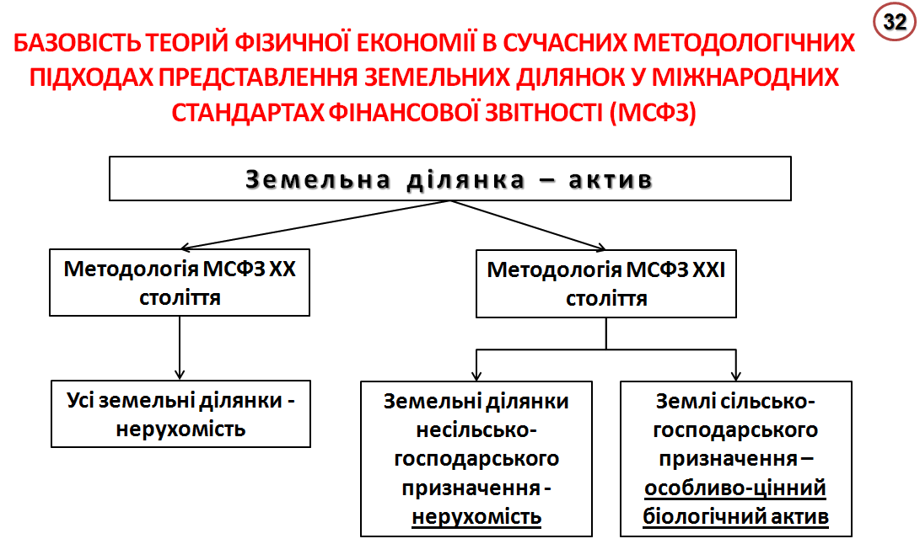
Академічна наука України зобов’язана розробити нові методики бухгалтерської і нормативно-грошової оцінки землі, в основі яких є розгляд земельних ділянок сільськогосподарського призначення не як нерухомості, а як – особливо цінного біологічного активу, або особливого соціально-біологічного активу. Така робота ведеться, хоча у ній зацікавленості держави мало.
Наші опоненти стверджують, що експертна і бухгалтерська оцінка землі має суб’єктивні чинники так званих «професійних суджень». Це і так, і не так. Бо важливими тут є публічність фінансової звітності, об’єктивні стимули до капіталізації землі, а отже, і збільшення її цінності на ринку.
Окрім того, без постановки земель сільськогосподарського призначення на баланси аграрного підприємництва та товариств (корпоративних об’єднань) селян-власників землі неможливо забезпечити повноцінність ціноутворення на ці активи. Взяття земельних ділянок на баланси (як біологічних чи нематеріальних активів) посилить привабливість вітчизняного аграрного бізнесу в інвестиційному і банківському секторі, а, у перспективі, і на ринках капіталу. Відтак, ринок земель сільськогосподарського призначення стане більш інформаційно-прозорим, що застрахує вигоди селян від володіння чи продажу землі.
Отже, розвиток методології оцінки, обліково-інформаційна реформа, як і інші складові аграрної політики, мають безпосередній вплив на земельну реформу. Її успішність напряму залежить від цілеспрямованої (за Моделлю аграрного устрою) результативності, синергії інших реформ.
Відтак очевидно, що врахування синергетичних впливів максимальної кількості складових аграрної реформи має бути в основі формування базових передумов та функціонування ринку землі в Україні.

5. Формування базових передумов ринку землі в Україні
5.1. Визначеність з метою та відповідальністю.
Вище зазначалось про різні мотиви (а звідси і трактування) мети земельної реформи загалом. Нагадаємо, що спрощено для нас ця мета полягає у формуванні господаря землі, для наших опонентів - власника землі.
Ні у сьогоднішніх виступах, ні у публікаціях, “експерти” не бажають розкрити їх мотиви запровадження ринку землі. На слайді 33 ми спробували зробити це за них, виходячи з почутих посилів.
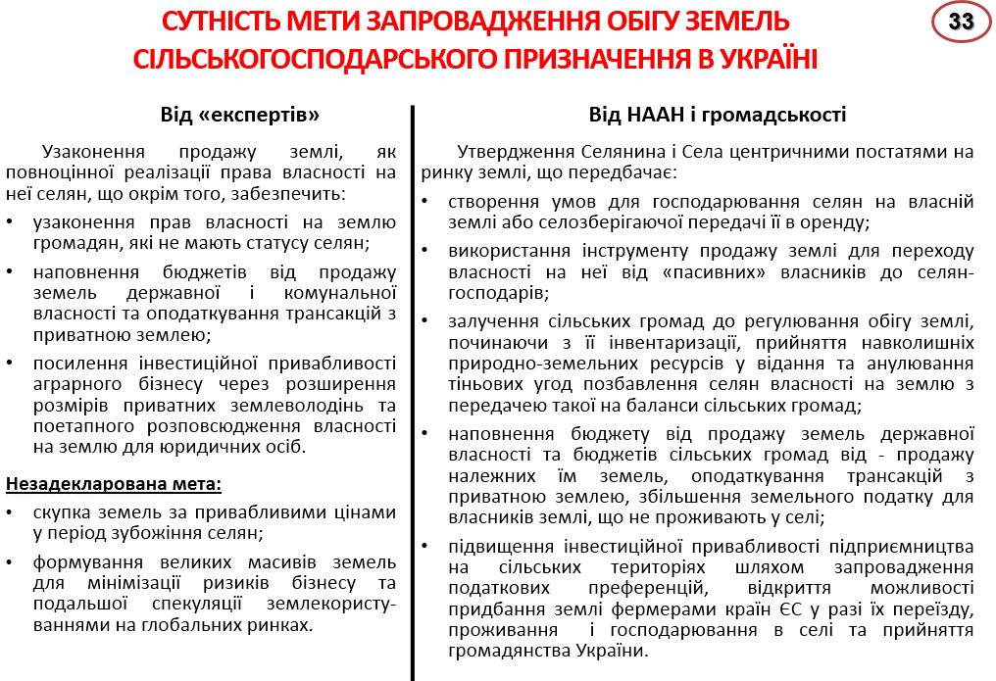
Перш за все вони ведуть мову не за покращення умов господарювання селян, а лише за реалізацію їх прав на продаж землі. Знову ж мова - за власника, а не за господаря землі! Селянина підштовхують до продажу землі, на якій господарюватимуть інші.
Безперечно, наші селяни, особливо пенсійного віку, мають мати змогу продати свій пай. Безперечно, ринок землі має покращити інвестиційну привабливість аграрного бізнесу, посилити наповнення бюджетів усіх рівнів. Але все це можливо і необхідно досягти іншим, ніж пропонують «експерти», шляхом. Через утвердження, не позасільського бізнесу, а Селянина і Села центричними постатями на ринку землі. У цьому праведна мета запровадження обігу земель.
У законодавстві, що готується з цього приводу, має бути передбачене інституційне забезпечення та інструментарій придбання землі виключно селянами, (фермерами, працівниками СТОВів і ін.). Звідси важливо і залучення сільських громад до регулювання обігу землі. Звідси нове бачення наповнення бюджетів та підвищення інвестиційної привабливості. (слайд 33) І все це ми бачимо на принципах: селяноцентризму, селозбереження і у комплексі з іншими реформами.
Всі розуміють, що запровадження ринку землі для України є доленосним рішенням. З одного боку, проблема назріла і в соціальних потребах селян, і для розвитку малого і середнього підприємництва, і для макроекономіки, екології, глобального позиціонування України. Про це йшлося вище (слайд 16). І це об’єктивні чинники.
З іншого боку, ціна помилки надто велика. Варто враховувати, що до цих пір не реалізовані вимоги прийнятого у 2001 році Земельного Кодексу України, щодо підготовки більше 30 нормативно-правових актів для обігу землі. Не говорячи за синергетичне поєднання механізмів ринкового обігу землі з прийняттям нових законодавчих актів по суміжних реформах.
Але є ще одна складова.
Схиляючись перед нашим селянством, все ж не можна забувати і про його відповідальність перед українським народом. Це український народ, зусиллями проукраїнських політиків, вчених НААН, наділив їх землею. Земля сільськогосподарського призначення приватизована не серед всього народу, а лише серед селян з метою їх ефективного господарювання. Господарювання, а не перепродажу будь-кому. Якщо ринок, то виключно серед селян.
Однак в Україні існує “правова розмитість” впливу українського народу на земельні відносини. Це засвідчує і порівняння стратегічних основ такого впливу у Великобританії та нашій країні (слайд 34).
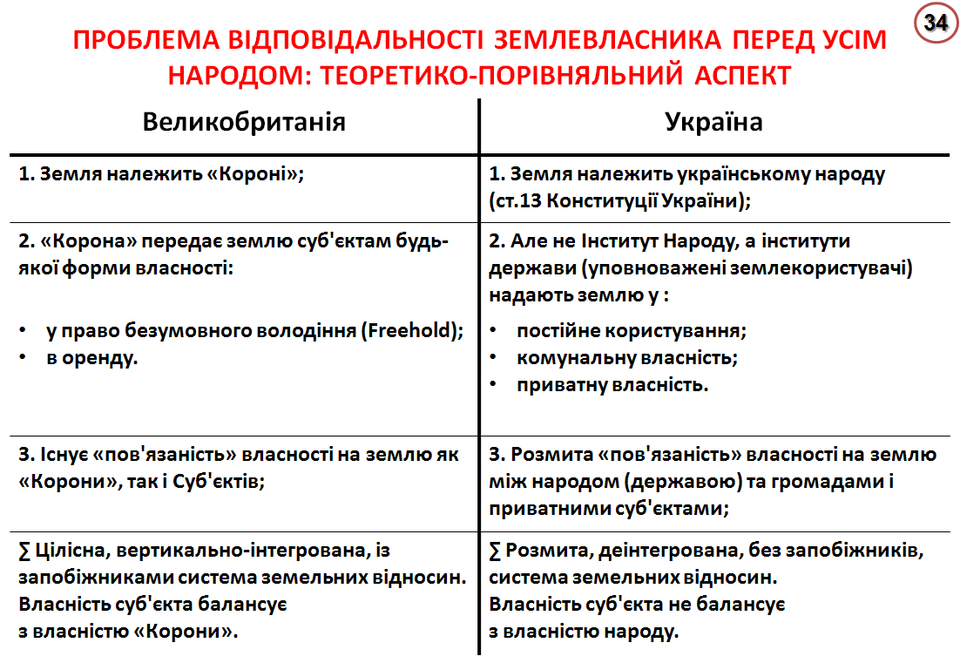

Цим слайдом ми не хочемо дискутувати з українськими правовиками. Для нас тут важливо показати проблему відсторонення нації – всього народу від належного їм багатства. І це не дискусія про те, що за Земельним Кодексом України кожний громадянин має право на землю, що інститути держави, тобто нації все контролюють чи про те, що у Великобританії також є проблеми - коли один відсоток населення володіє (Freehold) 70% земель. Цим слайдом ми демонструємо важливість усвідомлення всіх суб’єктів землеволодінь, у т.ч. і Селян, відповідальності перед народом України за ефективне використання безкоштовно наданого їм багатства. Звідси випливає і відповідальність українського селянства за земельну реформу і за стан земельних відносин. Розпоряджаючись наділеною землею, селянам, слід пам’ятати про весь народ України. Звідси і розуміння ціни помилки, яка може бути надто велика у питанні ринку землі і для Селян, і для Народу України в цілому.
Очевидно, що це і є підґрунтям пропозицій для влади, громадськості, науки підстрахуватись у доленосному рішенні відповідним референдумом. Але при цьому, в повному об’ємі проінформувавши населення про стан та сутність справи. Як правило – народ не помиляється!
Зменшити ризики міг би і відповідний пілотний проект (слайд 35).
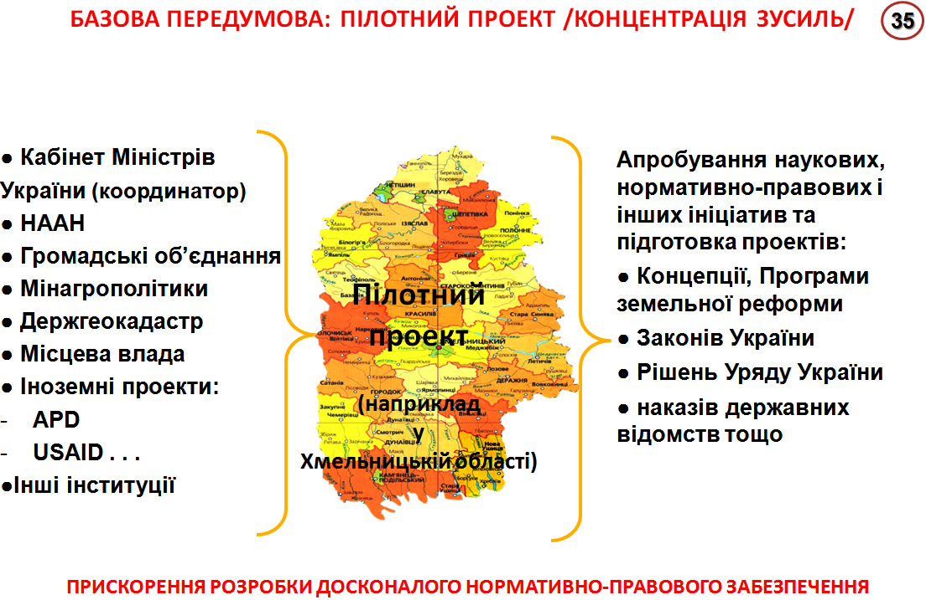
В історії вітчизняної аграрної реформи подібна практика мала місце у Глобинському районі Полтавської області. Коли попередньо узгоджувалось запровадження приватизації майна і землі, зміна форм господарювання, спеціальних режимів оподаткування, кредитування. Ефективність цього підходу засвідчила подальша успішність реалізації аграрної реформи по всій Україні з 1999 року.
Пілотний проект об’єднав би зусилля усіх зацікавлених сторін, а, головне, виявив би проблеми, тенденції,напрацював би підходи, механізми, інструментарій до вирішення негайних потреб селян-власників землі, підприємців-орендаторів, місцевих громад та багато іншого. Проект сприяв би запровадженню досконалого нормативно-правового забезпечення купівлі-продажу землі та вдосконаленню земельних відносин загалом.
Отже в умовах коли в Україні є різне розуміння мети запровадження ринкового обігу земель, різне розуміння, а, частіше, не розуміння відповідальності учасників цього ринку перед нацією, варто «сім разів відміряти, перш ніж різати». Нажаль з 2001 року «не відміряли», а за політизували проблему. І тепер, дійшовши до краю, влада більше націлена на «різанину» замість кропіткої роботи.

5.2. Селянська самопоміч: інвентаризаційні витоки

Сьогодні стан інформації про землекористування в Україні є жахливим. Усвідомлено чи не усвідомлено відповідальні державні інституції вкрай заплутали облік землі. Чіткої картини немає ні на місцях, ні в цілому по державі. Приватні земельні ділянки певних сільських територій передаються в оренду на різні терміни, незрозуміло як обробляються так звані «не витребувані паї» та державна земля. І це далеко не повний перелік проблем, що мають бути вирішені перед запровадженням ринку землі. Наші опоненти стверджують, що сьогодні в Держгеокадастрі обліковується вже майже дві третини землеволодінь. Проте правда в тому, що це в основному їх міська частка. Із землями сільськогосподарського призначення – повний хаос.
До певної міри, проблеми власного землекористування самотужки намагаються вирішити агрохолдинги. Існуючий “Хаос” у землекористуванні неабияк заважає їхньому підприємництву. Маючи фінансові можливості вони упорядковують облік землі, яка знаходиться в їхньому обробітку. Питання, чи зможуть це зробити малі і середні підприємства? Чи зможуть накінець зробити цю – (свою!) роботу державні земельні відомства? Взагалі, чи зможе держава Україна навести лад у землекористуванні і цим створити не міфічні, а реальні умови для підприємців-інвесторів? На наше переконання, без залучення селянства до цієї роботи, держава не зможе навести у цьому лад.
Подолати цю (ще і корупційну) проблему зможе лише політична воля і усвідомлення селянством необхідності самопомочі і власної відповідальності за своє майбутнє. Зберегти свої села, свою землю, своє гідне майбутнє можуть лише самі селяни. Усвідомлюючи свою відповідальність.
Розпайовані землі – сфера відповідальності селян. Не тільки кожного, але і всіх. Землеволодіння має бути ефективним - приносити дохід як селянам, так і громаді, державі (через податки). Не слід забувати і про екологічну відповідальність. Але наявність такої відповідальності власників землі має бути підкріплено їх повноцінними можливостями. Розкриття потенціалу індивідуальних земельних паїв, неможливе з їх існуючою «відірваністю» від усього потенціалу сільської території. Не можна відділяти їх від інших сільських ресурсів, як це є зараз.
Збанкрутіла у питаннях землекористування держава має публічно визнати свою слабкість і почати вирішувати цю проблему спільно з селянством шляхом залучення його до роботи державних інституцій по впорядкуванню землекористування.
За теорією просторової економіки, селяни, з їх селоформуючою приватною власністю, мають безумовне право власності і на невитребувані паї, і на всі навколишні ресурси (ресурси всього сільського простору). Це невід’ємна складова співпраці селян з державою та їх відповідального та ефективного землекористування. Тільки володіння і розпорядження усім без виключення сільським потенціалом – забезпечує відповідальність селян за землекористування. По іншому (ресурси у чиновника), плекається одна з головних причин соціальної і економічної пасивності, зневіри, а, звідси, і деградації селян, сіл, деградації нації.
Отже, запровадження ринкового обігу земель потребує невідкладного законодавчого закріплення за сільськими громадами (в розрізі їх сіл) всього потенціалу навколишніх сільських територій.
Як це зробити? За науковим розумінням – спочатку важливе створення організацій селян (за окремим Статутами у кожному селі), які мають прийняти цей потенціал на баланси, або на окремі аналітичні рахунки (у разі, якщо село входить у об’єднану територіальну громаду).
Вище зазначалося важливість дотримання теоретичних догм при плеканні господарів, їх розуміння прав і відповідальності. Ми показали, що потрібне розуміння формують організації селян. Для формування організацій селян потрібне як сприяння держави, науки, громадськості, так і їх власна самопоміч. Від збанкрутілої бідної держави вони мають бути готові отримати у першу чергу «вудку» - весь навколишній ресурс та, опанувавши знання, капіталізувати його - самостійно ловити «рибу».
Позитивним для втілення цих базових речей є зусилля сьогоднішньої влади, у рамках адміністративно-територіальної реформи, по передачі сільським громадам розпорядження усіма природними ресурсами, що знаходяться в межах їх території, у тому числі й земельними ресурсами.
На сьогоднішній день, землі, які знаходяться на території сільських і селищних рад, але не входять до земель населених пунктів, не підпадають під юрисдикцію органів місцевого самоврядування. Таким чином, нині останні повністю усунені від розпорядження земельними ділянками за межами населених пунктів та позбавлені будь-якого впливу на рішення щодо надання їх в оренду.
Як наслідок близько половини договорів оренди земельних ділянок сільськогосподарського призначення державної власності укладено на максимально можливий строк – до 49 років. Із 56 тис. договорів оренди державних сільгоспземель понад 27 тис. договорів укладено із розміром орендної плати від 1 до 3 відсотків нормативної грошової оцінки земель, тобто менше законодавчо встановленого рівня.
Проте плата за землю, яка справляється у формі земельного податку та орендної плати за земельні ділянки державної і комунальної власності є другим за вагою джерелом надходжень до місцевих бюджетів. За оцінками експертів, внаслідок неефективного розпорядження земельними ділянками, місцеві бюджети щороку недоотримують близько 1,0-1,5 млрд грн. Це у свою чергу відчутно послаблює матеріальну і фінансову основу місцевого самоврядування та стримує розвиток сільських територій.
З прийняттям Закону України «Про внесення змін до деяких законодавчих актів щодо розмежування земель державної та комунальної власності» де-юре відбулося розмежування земель державної й комунальної власності. З 1 січня 2013 р. землі, які розташовані на території сільських, селищних, міських рад, але не входять до земель населених пунктів, належать до державної власності. Це істотно ускладнює проблему, оскільки Конституцією України, передбачено, що розпоряджатись державною власністю можуть лише органи виконавчої влади.
Значну частину земель, які знаходяться за межами населених пунктів складають землі запасу (5,1 млн га) та резервного фонду (0,9 млн га). Землями запасу визнаються землі, не передані у власність або не надані у постійне користування. При формуванні даної категорії земель передбачалося, що землі запасу перебуватимуть у віданні сільських, селищних, районних, міських рад і призначаються для передачі у власність або надання в користування, у тому числі в оренду переважно для сільськогосподарських потреб. Проте, згодом органи місцевого самоврядування були необґрунтовано позбавлені цих повноважень.
Довідково: Відповідно до статті 13 Конституції України право розпоряджатися землями належить органам державної влади та органам місцевого самоврядування в межах, визначених Конституцією.
Відповідно до статті 143 Конституції України сфера регулювання органів місцевого самоврядування обмежується лише землями комунальної власності: «територіальні громади села, селища, міста безпосередньо або через утворені ними органи місцевого самоврядування управляють майном, що є в комунальній власності;…». Однак, пунктом 3 цієї статті передбачено, що «органам місцевого самоврядування можуть надаватися законом окремі повноваження органів виконавчої влади…» та передаватись «…відповідні об’єкти державної власності».
Отже, доцільно функції щодо розпорядження земельними ділянками, які розташовані за межами населених пунктів, але знаходяться у межах територій сільських, селищних, міських рад передати відповідним територіальним громадам.
У зв’язку з цим існує декілька шляхів розв’язання зазначеної проблеми, кожен із яких, з огляду на сучасну ситуацію, є цілком прийнятним.
Перший. Передати, згідно до п. 3 статті 143 Конституції України, сільським, селищним, радам (а ще краще зорганізувати селян за Статутом) повноваження щодо розпорядження земельними ділянками, які розташовані в межах їх території, але не входять до земель населених пунктів.
Реалізація зазначеної пропозиції потребує прийняття відповідного закону.
Другий. Віднести до комунальної власності відповідних територіальних громад сіл, селищ (організацій Селян), всі землі, розташовані за межами населених пунктів в межах територій сільських, селищних рад, крім земельних ділянок, що використовуються на підставі міжнародних договорів, земель зон відчуження та безумовного (обов’язкового) відселення, що зазнали радіоактивного забруднення внаслідок Чорнобильської катастрофи, земельних ділянок, на яких розташовані будівлі, споруди, інші об’єкти нерухомого майна державної власності, земельних ділянок, які перебувають у постійному користуванні органів державної влади, державних підприємств, установ, організацій, Національної академії наук України, національних галузевих академій наук; державних наукових закладів.
Реалізація зазначеної пропозиції потребує внесення змін до статей 83 та 84 Земельного кодексу України, п.3 та п.4 Прикінцевих та перехідних положень Закону України «Про внесення змін до деяких законодавчих актів України щодо розмежування земель державної та комунальної власності».
Нині в Україні налічується 10,8 млн га земель державної власності, які не передані у власність та постійне користування і не надані у тимчасове користування, у тому числі 4,5 млн га – сільськогосподарські угіддя. Це в черговий раз підтверджує неефективність існуючої системи управління земельними ресурсами.
У цьому зв’язку виникає необхідність удосконалення механізму управління землями державної та комунальної власності з метою збільшення надходжень до місцевих бюджетів. У першу чергу це стосується земельних ділянок переданих в оренду, земель колективної власності та невитребуваних земельних паїв, що в сукупності може подвоїти надходження до бюджетів територіальних громад та спрямовуватися на їх розвиток.
Таким чином, запровадження ринкового обігу землі в інтересах селян не можливо без активної участі у цьому їх самих. Формування і організація селянської самопомочі за окремим статутом – є вкрай важливою. Без цього ми не формалізуємо Село, як балансоутримувача ресурсів сільських територій.
Далі: витоками нової якості і нового статусу Села, відповідно і нового етапу формування відповідальності селян, має стати інвентаризація і взяття на облік та контроль земельних та інших ресурсів.
Нова форма Села має наповнитись новим змістом його активів.
Безумовно все це потребуватиме спільних, кропітких дій влади і селян. Повторимо: розпочинати потрібно з об’єднання селян в організації і проведення за їх участі суцільної інвентаризації землі та всіх навколишніх ресурсів. Взяття цих ресурсів на баланс.
При інвентаризації по кожному селу має бути встановлено відповідність стану справ - наявним землевпорядним документам. Вивірені:
1) власники паїв (державних актів на землю) у розрізі:
а) власників які прописані і проживають у даному селі;
б) спадкоємців, які не проживають (не прописані);
в) власники, які не проживають (не прописані) у селі, але зорганізували на землі підприємницьке господарювання.
2) виявлені не витребувані паї;
3) виявлена земля, яка в незаконний спосіб (під час дії мораторію) змінила власника.
4) виявлені земельні ділянки, на які видано два і більше державних акти;
5) земельні ділянки, які надавалися фермерам на праві постійного користування для ведення фермерського господарства (вони обліковуються у категорії – державні землі);
6) земельні ділянки, які передано в користування на правах емфітевзису, особливо безстрокові або укладені на строк понад 50 років;
7) земельні ділянки за формами власності й суб’єктами господарювання з побудовою відповідних картограм.
Окремо слід виявити недобросовісних чиновників (колишніх, сьогоднішніх та їхніх родичів), які під виглядом фермерів отримали землю і тепер не господарюють на ній, а здають в оренду, тим самим дискредитуючи фермерський рух, і паразитують на землі. Окремо слід ідентифікувати і «фермерів», котрі зареєстровані як підставні форми господарювання агрохолдингів.
І, звичайно, окремо слід виявити власників, які мають нужденну потребу продати належну їм землю (паї).
Загалом, питання інвентаризації можуть бути різні. В цілому інвентаризація має дати відповіді щодо стану землекористування та перспектив його покращення у новій сільській організації. Чіткість і прозорість у землекористуванні є основою запровадження ринкового обігу земель.
Звичайно, Наука, Держгеокадастр України має запропонувати відповідні типові документи для такої роботи. Нагадаємо, що таке завдання нам було поставлено ще Земельним кодексом України 2001р.
Але на 2017 рік ще раз і ще раз наголосимо на усвідомленні того, що зробити якісну інвентаризацію без селян та їх інтересу у цьому неможливо. Селяни мають знати і усвідомити свій інтерес: вони стають власниками всього сільського потенціалу (земельних, водних, лісових ресурсів, надр, об'єктів сільської сфери та іншого). Для цього важливо щоб за новим законодавством (що має бути прийнято до запровадження ринкового обігу землі) виявлені невитребувані паї та земля, яка у час мораторію була в той чи інший “хитрий” спосіб продана, - були передані у власність (на баланс) Села (сільської громади). Щоб власники землі, що набули її за спадщиною і не проживають у селі були ідентифіковані для сплати громаді більшого земельного податку. Щоб були виявлені люди у яких є потреба продати паї і таке інше. Всі мають зрозуміти, що в селі з'явився новий власник - Громада селян, яка об’єднана за Статутом села і не дозволить паразитувати на своїй території.
Отже, законодавче закріплення передачі навколо сільського потенціалу Селян, необхідності суцільної інвентаризації та її зорганізоване проведення спільно з сільськими громадами - відкриває як нові можливості, так і нову відповідальність селян та їх громад на ринку землі. Такі громади здатні і зобов'язані бути учасниками ринку землі. Звичайно у межах своєї території.
Реакція наших опонентів на такі пропозиції зрозуміла. Для них: «У мутній воді краще по хижацькі ловити рибу», «По одній «гілці» селянина легше зламати на свою користь, ніж мати справу з «віником – селом».
Подолати олігархічні надможливості опонентів буде справою честі та відданості нації для проукраїнських політичних сил. Вони мають зробити все, щоб об’єднати селян, віддати селянам землю та інші ресурси, допомагати їм бути господарями на власній землі.
Потрібно зважати і на опонентів від науки. Ряд вчених застерігатимуть від надмірного впливу громади на земельні відносини, підприємництво, управління місцевими ресурсами. Вони можуть наводити історичні аргументи: як то, проблеми селянських общин царській Росії (записки С.Ю.Вітте та П.Столипіна); чи проблеми Сільських Рад, колгоспів і радгоспів СРСР. Наводитимуть і наявні тепер соціально-економічні причини: деградація людського потенціалу сіл; несприятливі макроекономічні чинники для капіталізації сільських активів/ тощо. Разом з тим, їхні моделі розвитку сільських територій запроваджуються десятиліттями без вагомих результатів, то чому такий підхід не має права на життя?
Важливо, що у таких дискусіях плакатиметься конструктивне вирішення проблем. Безумовно формування і функціонування організацій селян повинно мати конструктивне і збалансоване поєднання громадського і приватного інтересу. Наприклад: 1) пріоритет громадських рішень щодо умов передачі приватних земельних ділянок в оренду (спільно із землею громади) не повинен порушити права їх власників. 2) пріоритет Села: у питанні чи доцільно справляти на користь громади більші ставки земельного податку з тих власників, що не проживають у селі? І так далі.
Вирішення проблем громадського і приватного впливу та зиску можуть мати різні аспекти. Звичайно, максимальне їх узгодження наука запропонує у методичних рекомендаціях як для роботи сільських громад, так і для корпоративних об’єднань селян орендарів землі.
Отже, розпочинати ринковий обіг земель потрібно з проведення суцільної інвентаризації усіх навколо сільських природних ресурсів. Таку роботу мають провести відповідні державні відомства спільно з громадою кожного села. За результатами цієї роботи – організації селян мають узяти землю та усі навколо сільські ресурси на свій балансовий (або позабалансовий облік[1]).
І ще, що не менше, а можливо, і більш важливо - інвентаризація землі має стати унікальним витоком зміни психотипу нашого селянства, базою для усвідомлення ним сили належного їм ресурсу, сили їх спільності, самопомочі в ринкових умовах.
Ця робота сформує основу нових Сіл, подальшої капіталізації активів сільських територій та їх успішного розвитку.

5.3. Базові передумови: вирішення негайних потреб

Від відсутності ринкового обігу земель сьогодні реально страждають:
- нужденні селяни, яким потрібні гроші (як правило одинокі пенсіонери, сім’ї з хворими…);
- фермери, інші селяни-господарі, яким потрібна земля для розвитку;
- малі та середні орендарі землі - для забезпечення сталості підприємництва (слайди 35,36).

[1] Державний облік землі при цьому є важливою невід’ємною складовою, але це окрема тема.
Для вирішення цих проблем подальше продовження мораторію є неприйнятним.
Безперечно, до повноцінного ринкового обігу землі ні держава, ні селяни зараз не готові. З іншої сторони, практика 15 річного «застою» у здоланні цих проблем має на кінець то спонукати до негайної роботи. До реальних, нехай обережних, нехай компромісних, але кроків: І уже сьогодні (слайд 36).
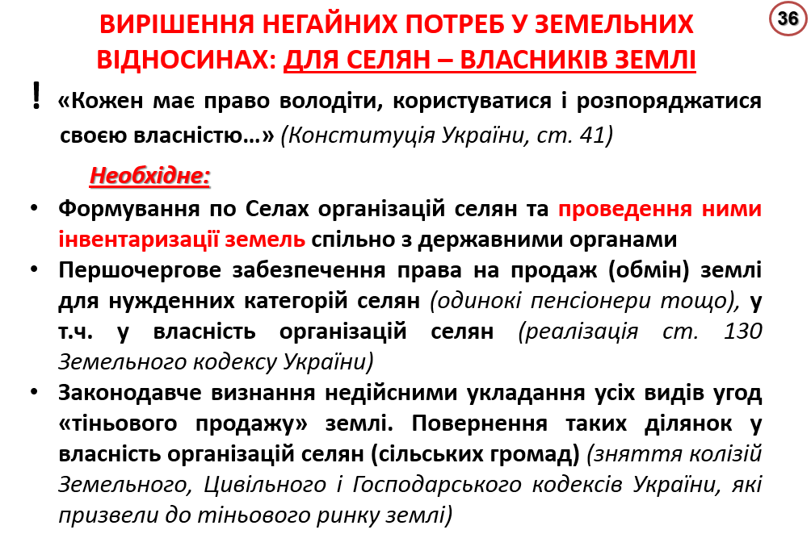

На перші роки (2018-2020), одночасно з відпрацюванням основ цілісної системи ринкового обігу землі, законодавець має передбачити спрощений і обережний механізм та інструментарій запуску обмеженого ринку землі.
По-перше, це формування організацій селян, проведення суцільної інвентаризації, запровадження відповідного обліку (про це йшлось вище). Без цього неможливе справедливе вирішення негайних потреб і проблем у земельних відносинах. Без зорганізованих у селах громад не визначити «першочергових» продавців і покупців землі.
По-друге. За дослідженнями ННЦ «Інститут аграрної економіки» бажають продати землю від 6 (при ціні біля 1т.$ за 1 га) до 15 відсотків (при ціні біля 7т.$ за 1 га) селян. Звичайно не всі серед них є нужденними, більшість просто – зневіреними. Загальна оцінка пропозиції 105-280 млрд. грн. зрозуміло, що у селян (фермерів) таких коштів на тепер немає. Держава також не в змозі зразу осилити цю проблему. А з іншого боку, Україна як і цивілізований світ, не може допустити до придбання землі громадян, які не є селянами.
Для вирішення цієї проблеми законодавець має передбачити:
- обов’язкову звітність сільських громад щодо пропозицій з продажу землі з виділенням категорій за нужденністю;
- щорічне передбачення у бюджеті 1-3 млрд. грн. на довготермінові позички під 1-2 % річних потенційним покупцям: фермерам, селянам і сільським громадам (звичайно, так зване перше право на викуп землі повинні мати самі селяни і фермери, що проживають у селі. Разом з тим Сільські громади теж повинні мати змогу придбати цю землю як за наявні власні кошти, і на підставі державного пільгового кредитування. Держава зобов’язана допомогти кредитами, після селян і фермерів, і Сільським громадам);
- можливість викупу землі на першому етапі за цінами, які орієнтуються на нормативно-грошову оцінку, що її має щорічно затверджувати Уряд. Земля має продаватися на відкритих торгах (майданчиках) під контролем державних фіскальних органів і місцевих громад.
- Щодо дискусії з обмеження граничної площі сільгоспугідь у однієї особи, то варто законодавчо враховувати як мінімум дві складові цієї проблеми. Це:
- недопущення місцевого монополізм;
- ефективність застосування сучасних технологій, виходячи з спеціалізації регіону.
Відтак законодавець має надати право громаді самостійно обирати такі розміри у межах загальних підходів по країні. Наші пропозиції (на 2018-2020рр.) одне із двох обмежень в одні руки – не більше 5% навколосільських угідь, або не більше 200 га. Ці значення громада може обмежити, але не збільшувати їх у період 2018-2020 рр. Загалом у власності однієї особи недоцільно концентрувати більше 200 га землі, принаймні на найближчу перспективу. У перехідний період доцільно заборонити перепродаж землі, а у подальшому – уникнути спекуляцій із землею через запровадження відповідного оподаткування.
Щодо критики наших опонентів з приводу того, що за таких умов обігу земель не буде.
Активізувати ринок доцільно трьома шляхами:
- Солідарним – доступ до ринку тих містян, що ведуть на сільськогосподарських землях підприємництво. Ці люди – з активною позицією, сприятимуть зростанню проактивності селян і сіл. Але, як зазначалося вище, доцільним є законодавче обмеження їх прав по передачі землі в оренду. Купівля і володіння можливі лише для ведення підприємницької діяльності;
- Матеріальним – запровадженням Програм державної підтримки придбання землі вітчизняними фермами, іншими селянами, сільськими громадами;
- Моральним – дозволити участь у ньому фермерів з країн ЄС. Такі фермери мають мати змогу придбати землю, але з дозволу місцевих громад, за умови прийняття ними громадянства України та їх переїзду на постійне проживання і роботу у відповідні села. Така міграція є особливо бажаною для депресивних сіл і регіонів України і може мати підтримку у відповідних регіональних програмах розвитку.
По-третє. Перший етап ринкового обігу земель має бути націлений і на вирішення проблем в орендних відносинах (слайд 36).
Автори цієї доповіді не поодинокі у думці, що запуск ринкового обігу землі потрібно розпочинати з прозорого (а не тіньового) ринку прав на її оренду. Досвід продажу прав на оренду земель державної власності на відповідних торгах системи Держгеокадастру засвідчує зростання цінових пропозицій у десятки разів. Про це свідчать численні публікації щодо успішності такої практики. (Наприклад радника міністра внутрішніх справ України Михайла Апостола).
Вище ми довели згубність, як для села, так і сталості агропідприємництва індивідуальних правочинів при оренді землі. Фактично селяни є пасивними споглядачами такого ринку, а частина з них «у темну» використовується великим бізнесом та корумпованими чиновниками Держгеокадастру у недобросовісній конкуренції, у знищенні проселянського підприємництва – фермерів та середніх підприємств.
Звісно, формування корпоративних об’єднань селян-орендодавців стримується низькою суспільно-громадською свідомістю частини селян. Це підштовхує бізнес до не продуктового вилучення коштів на придбання землі. Прозорі, сталі орендні відносини для тих з них, що не ставлять собі за мету майбутню спекуляцію землею, є більш привабливими (слайд 37).
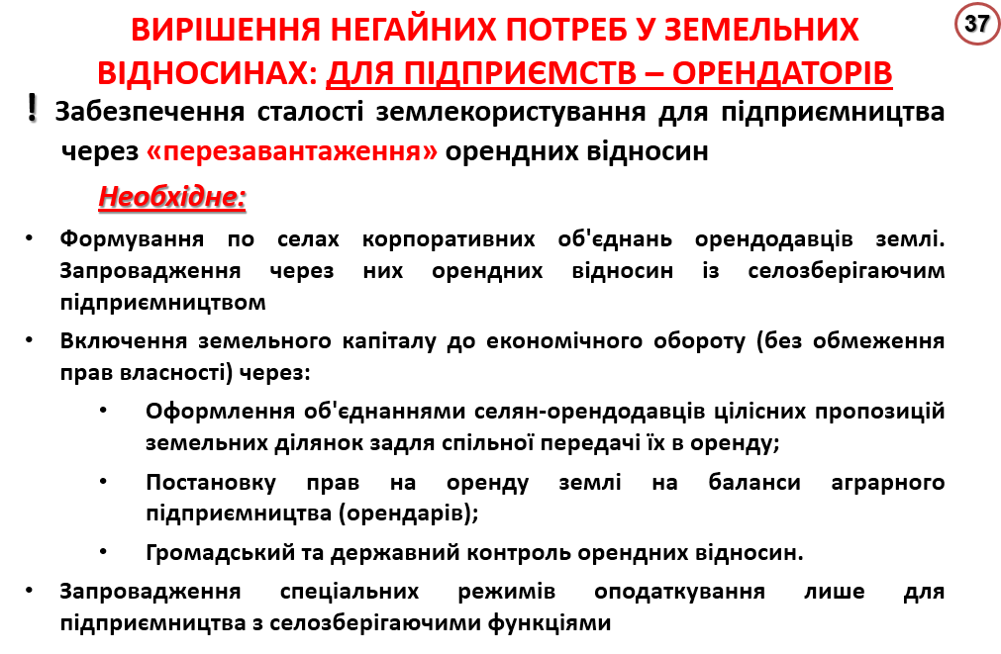

Розв’язання цієї проблеми очевидне. Необхідне «перезавантаження» орендних відносин по кожній сільській території, по всій країні.
Створення корпоративних об’єднань орендодавців землі та проведення суцільної інвентаризації сільського потенціалу, має спонукати до переукладання усіх договорів оренди. І справа навіть не у тому, що під час інвентаризації виявиться так звана «тіньова» земля, більш важливо, інше. Передача в оренду землі (цілісними масивами під малий, під великий бізнес) має проходити через відкриті торги зі соціальними, екологічними «пакетами» умов, з вирішальним голосом по вибору переможців сільськими громадами. Громада поставить вимоги до нових/старих орендарів. Але громада візьме на себе і зобов’язання по сталості агропідприємництва орендарів. Це має бути взаємовигідне «перезавантаження».
При «перезавантаженні» орендних відносин громада матиме змогу, з однієї сторони, поставити чіткі умови для агропідприємництва на власній території, і, таким чином, взяти на себе відповідальність за соціально-екологічний стан свого села, за збереження родючості ґрунтів. Держава має у цьому сприяти кожному Селу, оскільки сама є неспроможною навести лад у земельних відносинах. При «перезавантаженні» з’явиться інформаційна база (в т.ч. і бухгалтерська) для капіталізації земельного ресурсу.
Детінізований ринок прав оренди землі буде цікавити і банківсько-кредитний сектор економіки. На ринку з’явиться новий товар – права на оренду землі за участі корпоративних об’єднань власників землі, агропідприємств – орендарів (існуючих і потенційних), банків, кредитних спілок.
Характерно, що пропонований вихід із загрозливого для села і селян стану індивідуальних орендних відносин пропонується не з кабінетів науковців, а з практики господарювання саме середнього бізнесу, що об’єднані сьогодні в Аграрному Союзі України. Їх ініціативи пов’язані саме із непрозорим «витісненням з землі» агрохолдингами малого та середнього підприємництва. Цю проблему без «перезавантаження» орендних відносин вирішити складно. Без відповідної законодавчої та «сільської» підтримки можливе лише поодиноке успішне господарювання про сільського підприємництва. До прикладу такі орендні відносини спільно з селянами запровадив у батьківському селі аграрний бізнес Народного депутата України М. Поплавського. Є й інші приклади, коли малий і середній бізнес «страхується» «перезавантаженням» орендних відносин, спираючись на рішення громади села.
Звичайно, що масове «перезавантаження» потребує не тільки відповідного нормативного, але і методичного забезпечення, формування відповідної системи навчання. Звичайно можна і потрібно дискутувати «по деталях». Але, як кажуть із двох зол краще вибрати менше, а дискусії використовувати на вдосконалення. Мета – зберегти Село і Селян, мале й середнє підприємство після запровадження ринку землі.
Ще одна проблема – вилучення земельних ділянок із масивів сільськогосподарських угідь орендарів. Ця проблема до цього часу не розв'язана через зволікання після 2004 р. із продовженням земельної реформи та незавершеністю її окремих кроків. Зокрема, залишилися неузгодженими права селян (орендодавців) на вилучення земельних паїв з оренди, а також права господарів (орендарів) на цілісність орендованих земельних масивів для зручності господарського використання.
Пропозиції для вирішення цієї проблеми наступні. Слід запровадити спеціальний режим (який був відпрацьований ще у 2000-2004 рр.) вилучення земельних паїв із масивів сільськогосподарських угідь орендарів, який би не допускав порушення цілісності таких масивів. Потрібно внести відповідні зміни до Земельного кодексу. Одним із варіантів такого режиму може бути визначення кожним орендним господарством спеціальних полів біля доріг та сіл для виділення на них в натурі ділянок, що вилучаються селянами. Можливе також застосування інших сервітутів (обмежувальних норм).
Отже, поетапний підхід до запровадження ринкового обігу землі дозволяє, не відкладаючи вирішити негайні потреби, а з іншого боку дає змогу якісно підготувати інші базові умови повноцінного ринку.

5.4. Базові передумови: відповідальність

І ще раз наголосимо: купівля - продаж земель сільськогосподарського призначення є виправданою лише серед селян. При цьому обробляти землю через орендні відносини можуть усі, в т.ч. і не селяни. Такий підхід вимагає від селян неабиякої відповідальності за ефективне землекористування. Іншого у цивілізованому світі немає. На наше переконання, українському селянству необхідно і розуміти, і забезпечувати таку місію. Допомогти у цьому може лише їх самоорганізація і науково-обґрунтована, виважена аграрна політика держави.
Про базовість самоорганізації – розбудови організацій селян змістовно говорилось вище. Інша базовість – державна політика не продажу, а придбання землі селянами (слайд 38).
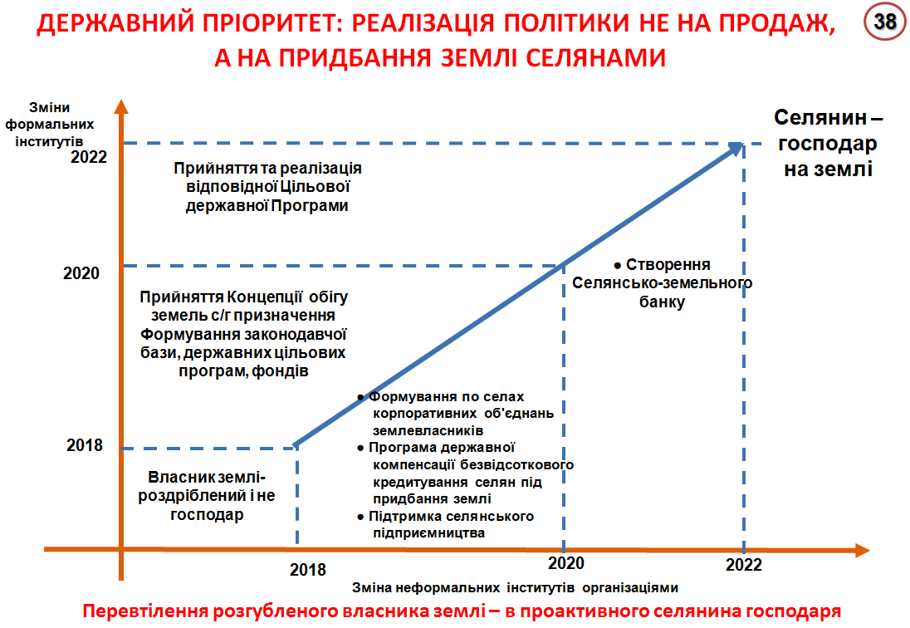
Селяни мають виходити на ринок землі, як індивідуально, так і через організації. Держава зобов’язана фінансово підтримати придбання землі селянами. Організації селян, як юридичні особи, також мають бути готові брати землю на свій баланс після інвентаризації – це невитребувані паї, повернута земля від нікчемних угод з передачі чиновником-«фермером» анульованих угод купівлі-продажу під час дії мораторію і т.д. після придбання її за безвідсоткові і довготермінові позички держави. Організації селян мають узяти землю на баланс. Організації селян мають бути готові її здавати в оренду, продавати активним селянам свого села.
Ще один важливий внесок селян у базові передумови запровадження повноцінного ринкового обігу земель – принциповість контролю виконання агропідприємництвом селозберігаючих функцій (слайд 39).
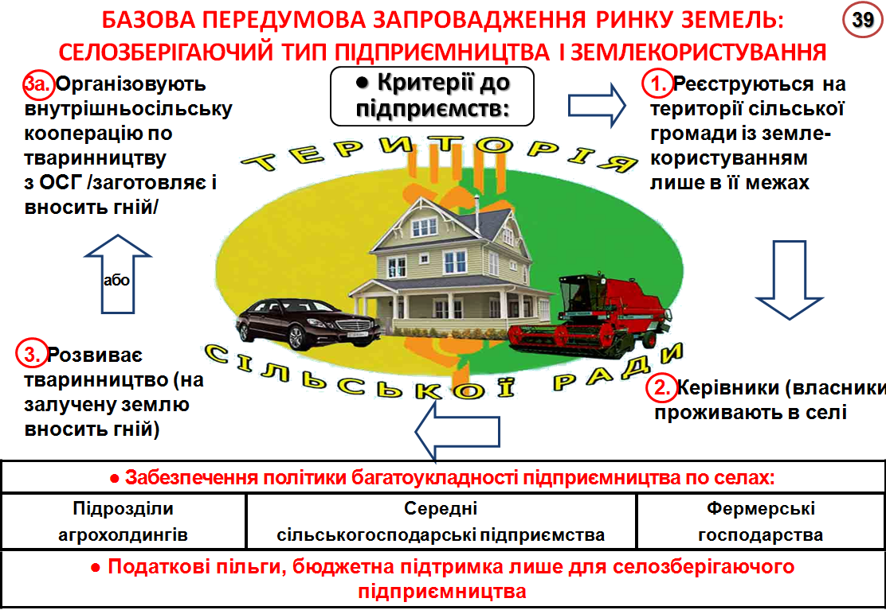

Ніхто краще, чим жителі села, не потурбується за його майбутнє.
Від держави, законодавців потрібно добитися прийняття принципових рішень про:
- обов’язкову реєстрацію бізнесу у місці здійснення його підприємництва. Сільські громади повинні мати можливість як впливати на таку реєстрацію (контролювати її), так і, головне, волю до висування вимог (критеріїв) до підприємництва, що має бізнес/землекористування на їх території. Приклад вимог наведено на слайді 43. Що важливо для громади – робочі місця, збереження родючості землі, соціальна сфера?! Що потребує негайного вирішення?! Що може бути вирішене у майбутньому?! Все це – предмет переговорів і домовленостей при реєстрації підприємств і особливо передачі землі в оренду. Неважливо, чи це реєструється фермер, чи підрозділ агрохолдингу. Важлива згода бізнесу на селозберігаючу відповідність. Тільки це має мати для селян значення. Вони, а не бізнес-господарі на сільській території. Вони за неї відповідальні. Вони відповідальні за те, чи будуть їхні чорноземи отримувати такі життєво необхідні їм органічні добрива тваринного походження! Вони виставляють умови бізнесу. Звичайно, умови цивілізовані, які висуваються в рамках законодавства, яке потрібно буде прийняти і у питаннях захисту зайнятості, ґрунтів, соціальної сфери тощо.
- Стимулювання розвитку фермерства. За 25 років розвитку фермерства в Україні його частка в аграрному виробництві залишається мізерною (3-4%). Між тим фермерство є кризостійким, воно найбільш повно відповідає соціальним інтересам села і селян, оскільки має повну територіальну і соціальну адаптацію з селом. Це особливо стосується сімейного фермерства. Для вирішення цих проблем ми пропонуємо прийняти окремий Закон України "Про сімейні ферми". Він має регулювати діяльність ферм із площею землі від 1 до 10-20 га (залежно від регіону) і передбачати закріплення за таким фермерством не менше 50% обсягів усіх видів державної підтримки аграрного сектору. Слід передбачити звільнення їх від оподаткування на 7 років після оформлення та наступне постійне збереження за фермерством фіксованого сільськогосподарського податку (прив'язаного до площі сільськогосподарських угідь) на рівні вдвічі менших ставок, ніж ті, які встановлені для іншого підприємництва. Це дозволить більш повно реалізувати Урядову Концепцію розвитку фермерських господарств та сільськогосподарської кооперації на 2018-2020 рр. Як було показано на слайді 9, за таких умов Україна додасть до існуючих 33,7 тис. мінімум 415000 повноцінних фермерів (до прикладу, у кожній із розвинених країн Європи їх налічуються мільйони).
Більш потужний фермер чи власник СТОВ, які проживають у селі, є не просто частиною громади, а її проактивною частиною. За нових, селозберігаючих умов – це лідери громади, це люди, що мають війти в історію відновлення, збереження своїх сіл.
Великі бізнесмени, що проживають у містах і навіть мають закордонне громадянство, будучи сильними особистостями, не зможуть не оцінити силу духу громади та прагнення зберегти і розвивати своє село. Вони обов’язково долучатимуться до відновлення сіл, щоб гідно, а не з ганьбою увійти до історії цих сіл у шкільних – сільських музеях. Вони підтримають сільську проактивність з повагою і по-людськи.
Обґрунтованим є чіткий законодавчий посил держави до бізнесу про безперспективність спекуляції українською землею. Навпаки, має бути інший, підкріплений приватно-державною партнерською політикою посил на капіталізацію земельного капіталу в інтересах бізнесу, села, нації (слайд 40). Вчені, підприємці зобов’язані розкрити унікальну глобальну цінність нашої землі на світовому ринку капіталу. І розпочати цю роботу слід з формування державою відповідного інституційного середовища. Українська земля – це багатство українського народу, але слід розуміти, що лише ми зацікавлені в його капіталізації для внутрішніх потреб і у світовій фінансовій системі. За нас це ніхто не зробить. Навпаки – націлені за безцінь забрати.
Отже, нам залишається вірити у свої сили, у своїх селян і робити. По вірі та зусиллях і буде результат.
Для селозберігаючого бізнесу (не тільки аграрного) держава має передбачити стимулюючу систему оподаткування за умови капіталізації аграрних активів на відповідних фондових ринках та при створенні таких майданчиків. Держава, яка не має або розкрадає «рибу», повинна дати проселянському підприємництву і сільським територіям відповідні стимули – «вудку». Не обкладати податками постановку на баланс земельних ділянок, прав оренди, постійного користування та їх обіг.

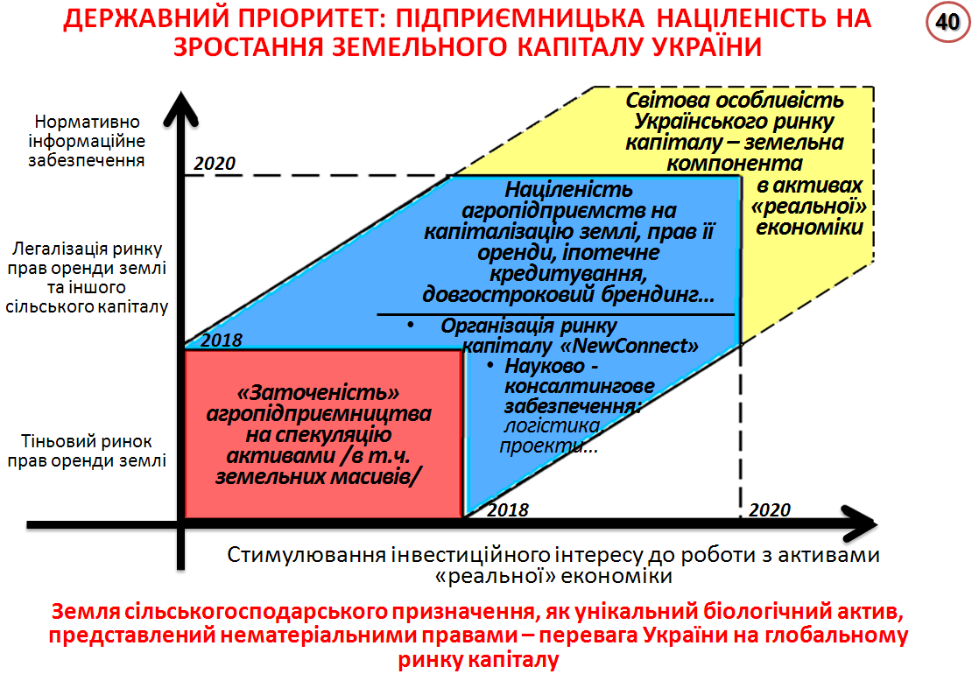

Важливо встановити (за досвідом Євросоюзу і США), що державна фінансова підтримка надається селозберігаючим фермерам і сільськогосподарським підприємствам. Форми і обсяги такої підтримки мають визначатися залежно від:
- кількості створених робочих місць чи зайнятих працездатних селян у розрахунку на 100 га угідь (залежно від регіону) для аграрного бізнесу;
- дотримання вимог раціонального землекористування, науково обґрунтованих сівозмін та ведення природного землеробства;
- наявності та концентрації тваринництва (на 100 га угідь), оскільки ця галузь сприяє високій зайнятості селян та веденню землеробства на органічних засадах.
Базовим сільським внеском і державним пріоритетом є капіталізація іншого сільського потенціалу. На цьому шляху важливою є робота з інформаційного забезпечення привабливості сільського капіталу (слайд 41).

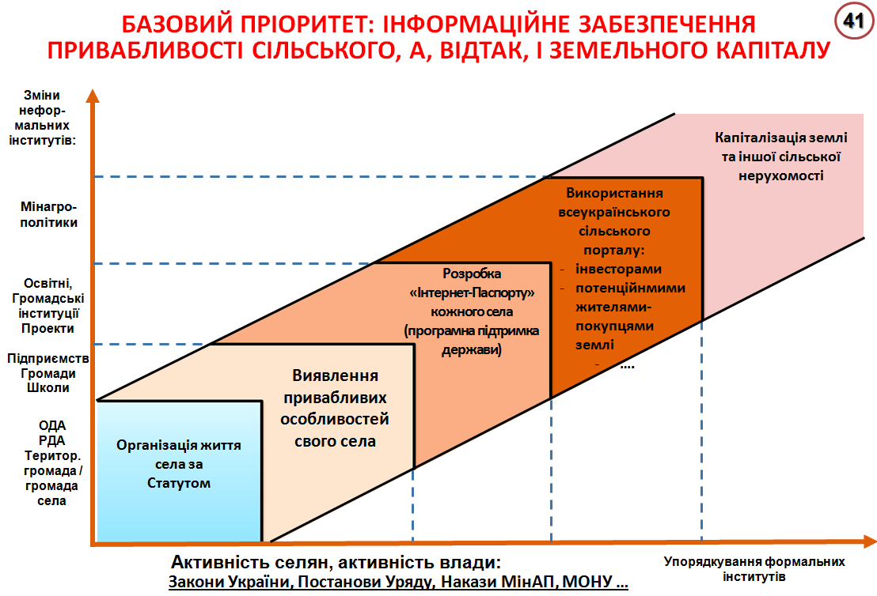

Тут важлива небайдужість селян і особлива участь їх дітей у відповідних підтриманих Урядом шкільних проектах із розкриття інвестиційної привабливості своїх сіл в інтернеті. Необхідна системна робота усіх Міністерств (освіти, охорони здоров’я, аграрної політики …) за відповідними Державною програмою, програмами регіонального розвитку місцевих органів влади, науки, освіти, іноземних проектів.
Серед базових складових роботи з капіталізації сільського потенціалу важливою є участь сільських громад у відновленні родючості ґрунтів. Останнє має бути не тільки у договорах оренди, але й в нормативно-правових актах держави щодо обов’язковості формування підприємництвом відповідних фондів. Наше бачення відповідних механізмів демонструє слайд 42. Зазначимо, що вченими НААН щодо захисту ґрунтів напрацьовано відповідні законопроекти.

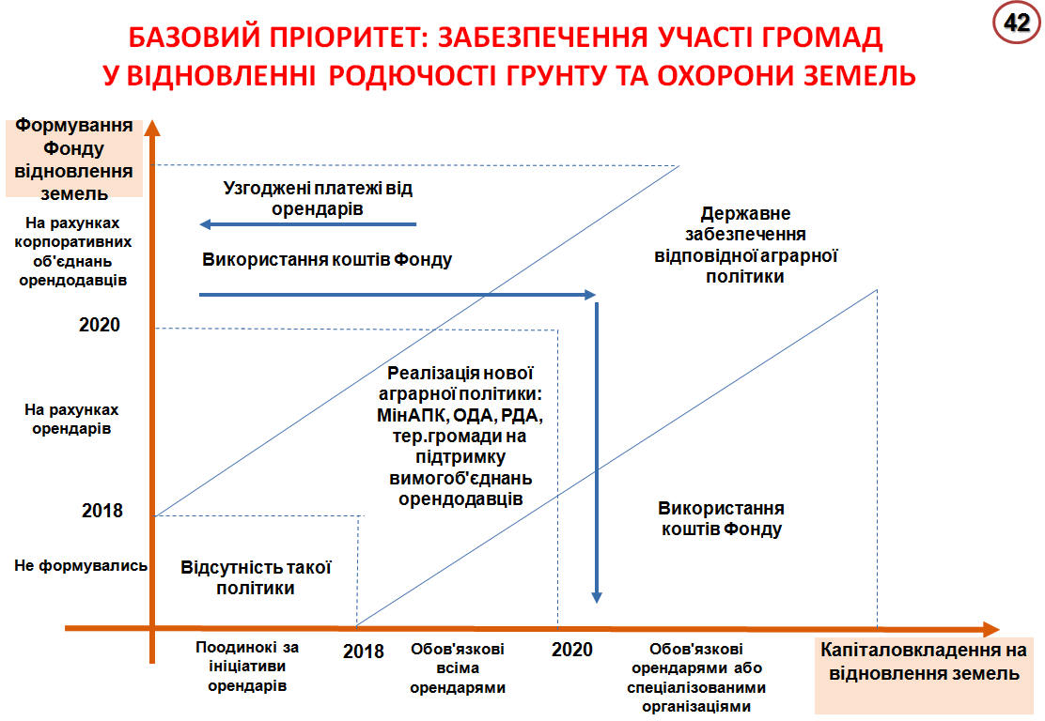

5.5. Базові передумови: подолання «технологічних» проблем.
Цивілізований обіг земель сільськогосподарського призначення базується на комплексі складових. Кожна з цих складових забезпечує просторову, екологічну, соціальну, економічну масштабність (слайд 43). Економічна складова – земельні відносини, ринок землі – є, так би мовити, «вершиною айсберга».
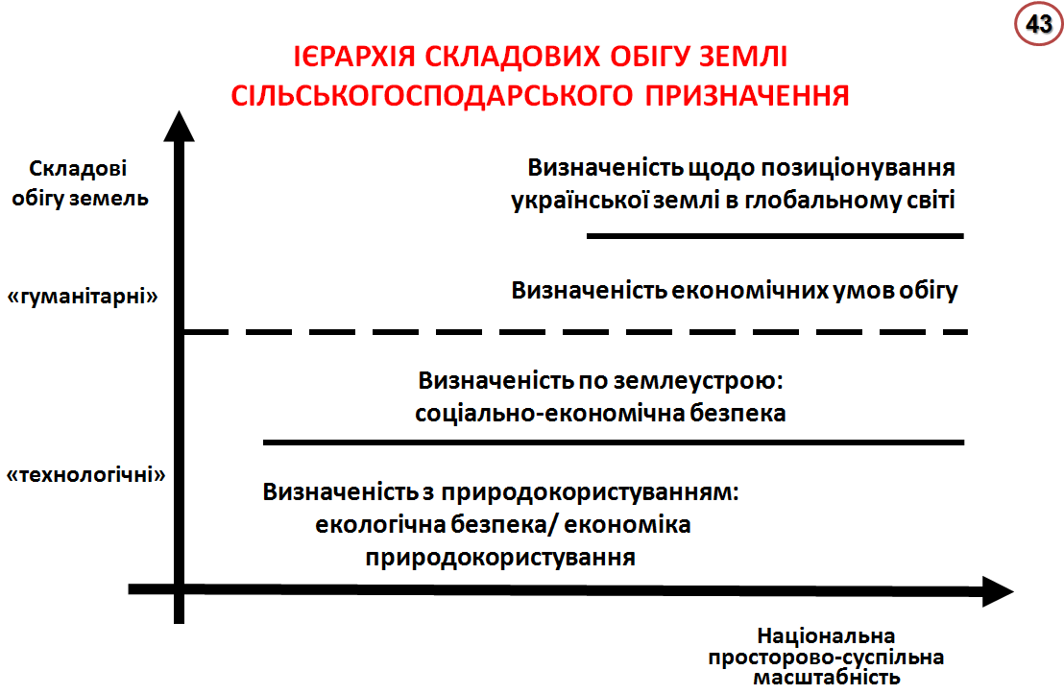

Важливо розуміти ієрархію і взаємодоповнення цих складових. З теоретичної точки зору, базовою основою рику землі, котрий забезпечить сталий розвиток сільських територій та держави, є упорядковане, цивілізоване природокористування. Воно включає інститути екологічної безпеки та комплексного просторового розвитку сільської мережі.
Наступним щаблем є визначеність із землеустроєм. Масштабне підняття рівня вітчизняного землеустрою до практики розвинених країн – запорука ефективного ринку землі. На цій – так званій «технологічній» базі ринок землі забезпечить принципи прозорості, відповідальності, стимулювання соціально-економічного розвитку, капіталізації активів України в глобальній економіці.
Усвідомлення наукою масштабності і складності проблеми ринкового обігу землі демонструє слайд 44.

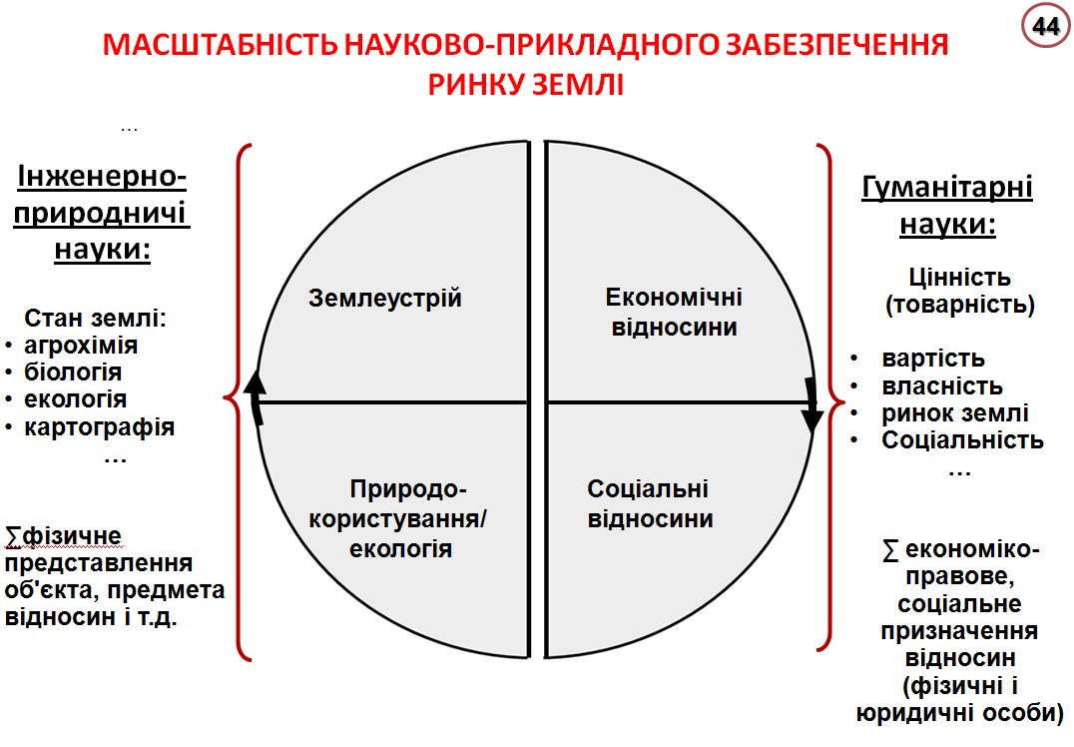

Осмілимось сказати, що якщо вчені відкрито заявляють про проблеми України у природокористуванні, землеустрої то практики – відповідальні за це міністерства та відомства замовчують свою неготовність до ринку землі. В політичних, громадських дискусіях акцент робиться на «гуманітарні» складові (правові, економічні, соціальні) без усвідомлення базовості обліку, екологічного та агрохімічного контролю, картографії та іншого інженерно-природничого («технологічного») забезпечення ринку землі.
Ця наукова доповідь стосується стану та проблем «гуманітарних» складових ринку землі. Ми показали шляхи вирішення проблем власності на землі, мети ринку землі, її грошової оцінки, вимог до її власників і орендарів, місця ринку землі у розвитку сіл і селян, формуванні нового підприємництва, сіл і сільських територій. Разом з тим, ми розуміємо наше, виключно гуманітарне забезпечення селозберігаючої парадигми ринку землі і просимо до співпраці землеробів, землевпорядників, екологів, агрономів та інших фахівців з управління і користування безцінним капіталом нашої нації – землями сільськогосподарського призначення.
З участі у різного роду круглих столах, нарадах з проблем землекористування, моніторингу та охорони земель ми знаємо про значні проблеми України у цих питаннях. Наприклад, на Всеукраїнському круглому столі на тему «Моніторинг та охорона земель: напрями відродження» (від 04.10.2017 р.) йшлося про повний провал цієї роботи відповідними державними інституціями. Наголошено на потребі негайного інформування про такий стан справ керівництва держави, вжиття необхідних заходів, унеможливлення повноцінного запуску ринку землі без усунення цих проблем.
У наступних слайдах дозволимо собі фрагментарно показати наше бачення розбудови «технологічних» складових ринку земель:
- інфраструктури вітчизняного ринку земель (слайд 45);
- державного земельного кадастру (слайд 46);
- нормативно-грошової оцінки землі (слайд 47);
- територіальної системи землеустрою (слайди 48-49).
І це далеко не повний перелік «технологічних» складових забезпечення цивілізованого ринку землі.
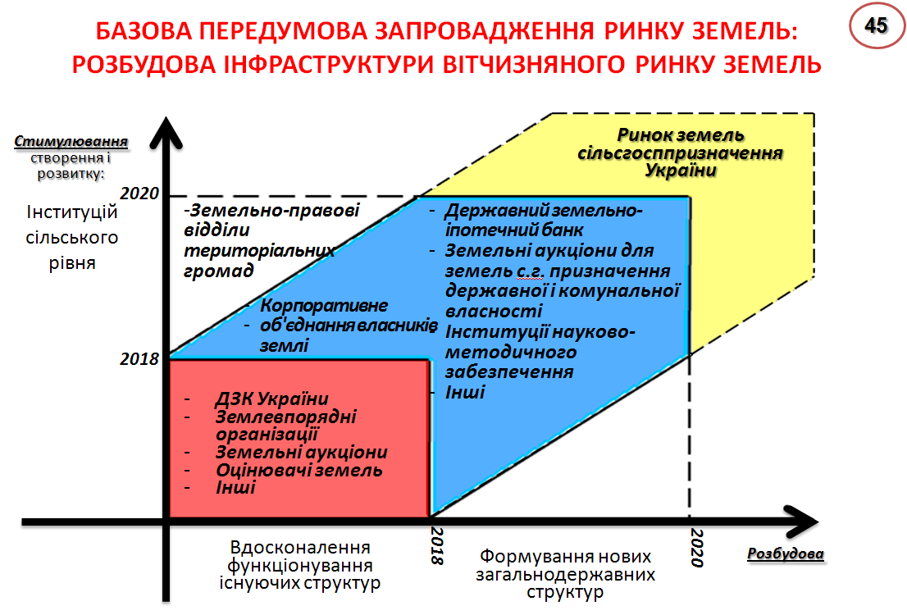
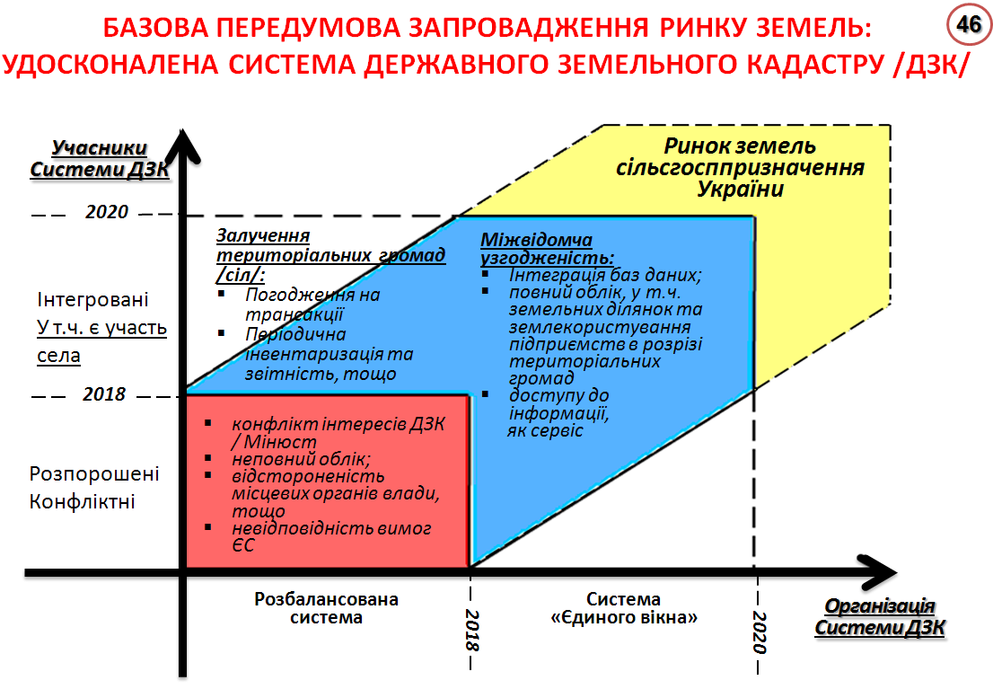

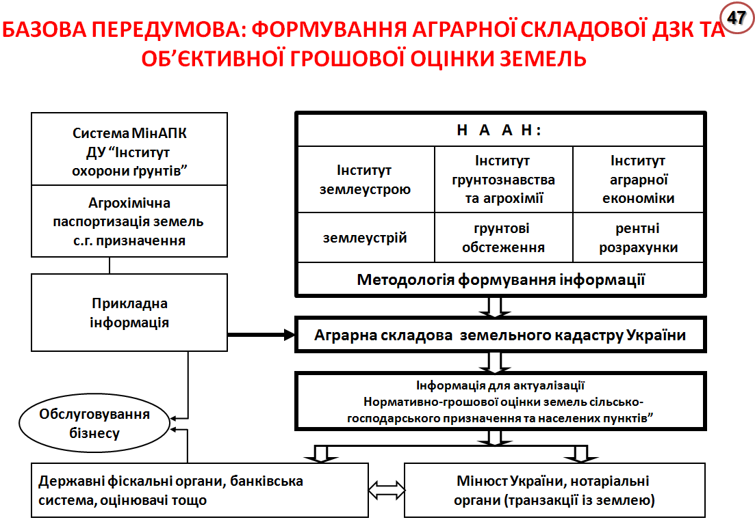
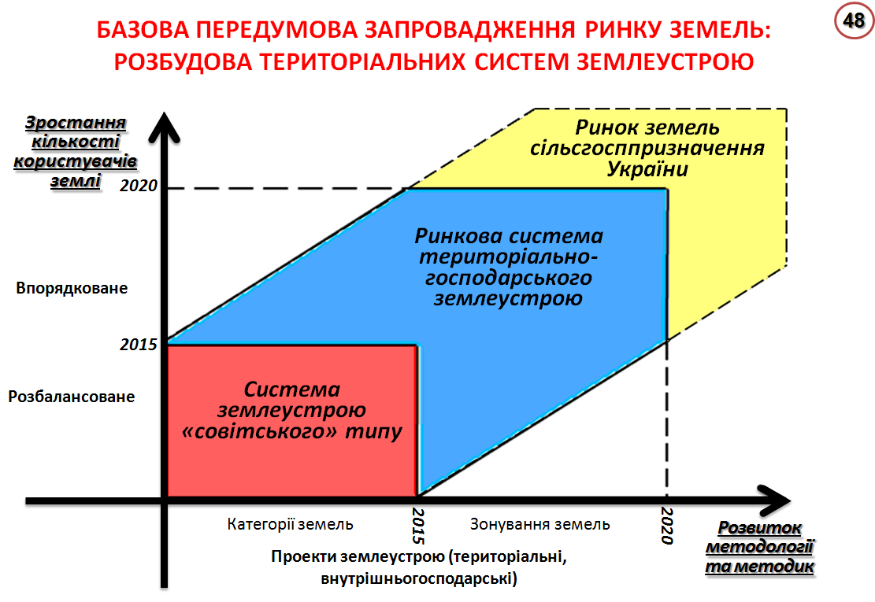

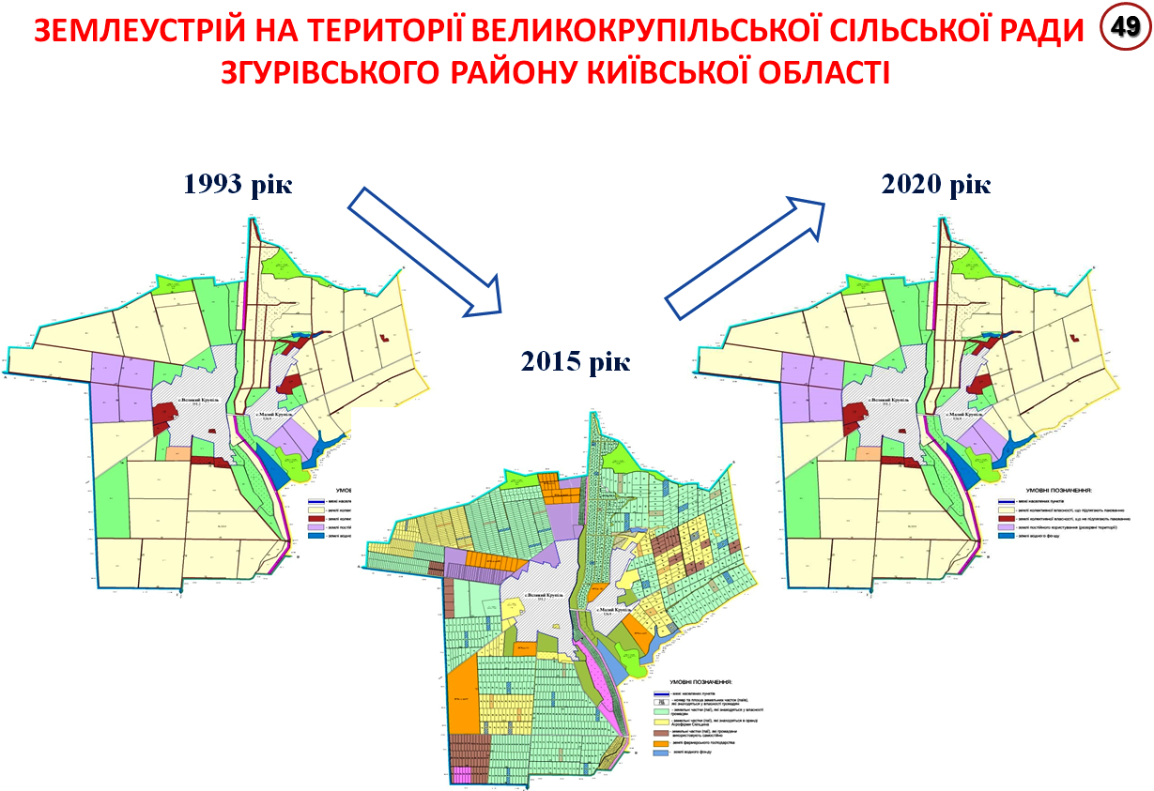

Висновки і пропозиції:
Очікуємо критику опонентів, особливо «експертів», що Селозберігаюча модель аграрного устрою, селозберігаюча парадигма ринку землі нереальна ні за чинним законодавством, ні за станом наших сіл і селян, ні за можливостями державного дорадництва, ні за бажанням олігархів, народних депутатів і т.д.
Дійсно, якщо не буде політичної волі, скоординованих, системних зусиль усіх державних інституцій, така реформа не відбудеться. Але є й інша правда, коли за часів Президента України Л.Д. Кучми ми об'єднались під його керівництвом, вдалося реалізувати ще більш складну аграрну реформу. Та реформа вивела наше аграрне виробництво у світове лідерство. Тепер ми маємо нові виклики, але маємо і науковий, підприємницький і селянський потенціал, щоб їх вирішити. Вирішити мудро і ефективно (слайд 50).
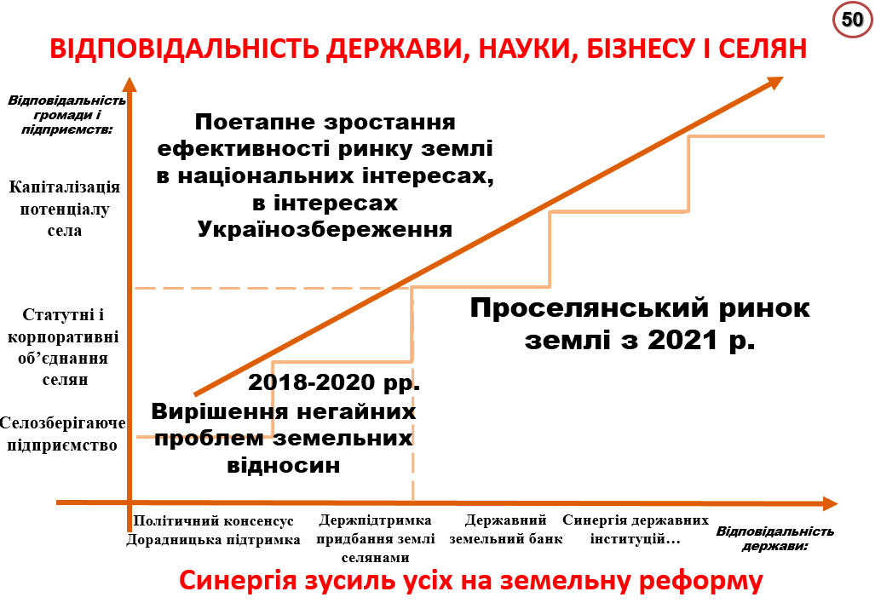

Чого ми хочемо досягти?! (слайди 51 та 52)

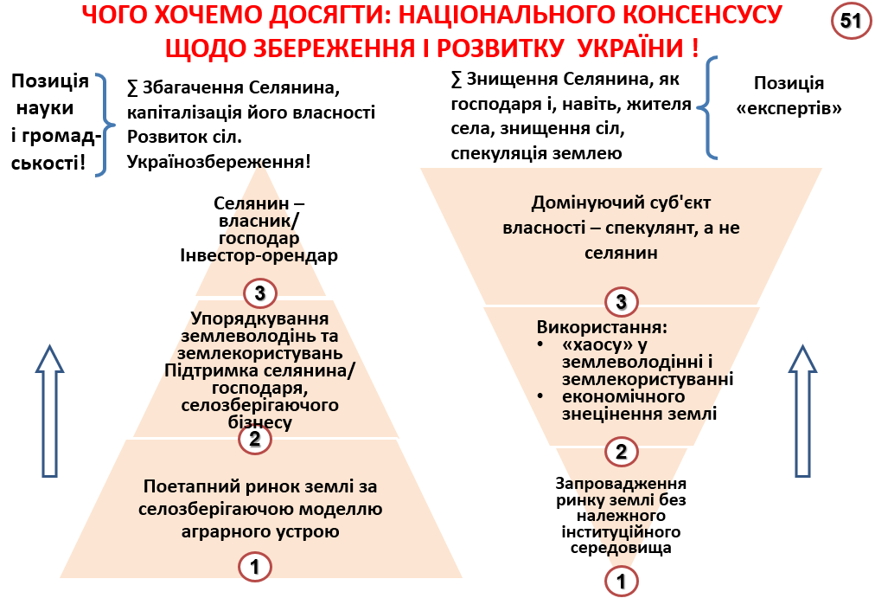

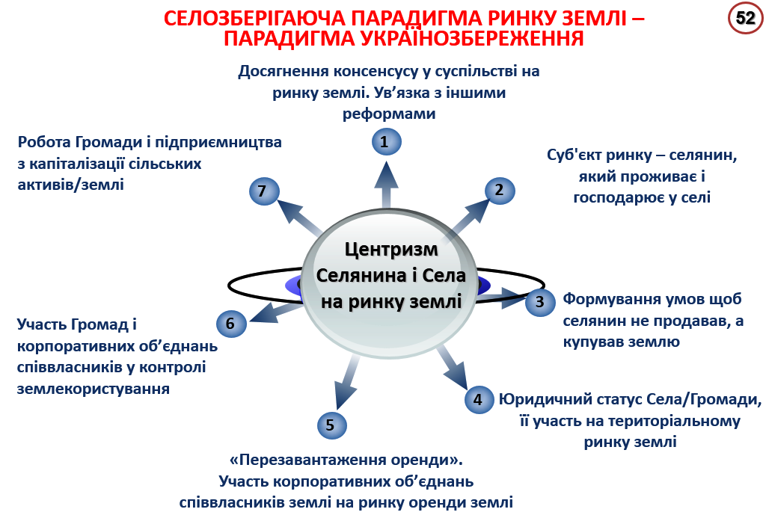
- Реалізуючи селозберігаючу парадигму ринку землі, Україна:
- знімає політичне загострення щодо Мораторію. Як і в інших цивілізованих країнах, український ринок землі працюватиме на нашу економіку, соціальну сферу, на наш народ, на нашого селянина, на збереження країни.
- передає реальний ресурс на розвиток сільських територій. Як і у розвинутих країнах, участь громад на ринку землі змінює зневіру селян на їхню проактивність, забезпечує високий і сталий рівень життя селян та країни в цілому;
- забезпечує державозбереження. Подібно розвинутим арабським країнам, США, Норвегії по газу і нафті (можна привести й інші приклади), ми не "розбазарюємо" даний нам Богом унікальний земельний ресурс, а розумно ним розпоряджаємося у глобальному світі. Земля у власності українського народу/Селянства і Українозбереження – нероздільні поняття.
- Світоглядні орієнтири, досвід розвинутих країн ратують за ринок землі сільськогосподарського призначення виключно серед селянства і задля селянина (фермера). Успішність держав, безпека націй базується в тому числі і на виключному володінні землею сільськогосподарського призначення фермерів – селян, що господарюють і проживають на ній.
- При всій важливості земельна реформа, ринок землі має бути складовою прийнятої державою і сприйнятою народом моделі аграрного устрою. Україна стоїть перед вибором які будуть її сільські території: безлюдним, зручним плацдармом для зисків великого агробізнесу чи з заможними селами з ефективним і соціально відповідальним підприємством.
Хочемо ми того, чи не хочемо, цей вибір запустить ринок землі або за прикладом Аргентини, або Західної Європи.
Важливо зупинити агрохолдингову модель аграрного устрою і ринку землі сільськогосподарського призначення в Україні. Ментально/інституційно наш народ не сприйме її наслідків.
- Селозберігаюча модель аграрного устрою націлює земельну реформу:
- на збереження сіл, на володіння і купівлю землі селянами, що господарюють, проживають на сільській території;
- на передачу громаді села та взяття ними на баланс всього навколишнього потенціалу (спільних земель, надр, невитребуваних паїв, незаконно відчужених ділянок тощо);
- на реєстрацію підприємств, що господарюють на сільській території виключно у конкретному селі;
- на формування організацій власників землі для її організованої передачі в оренду, для екологічних, ґрунтозахисних, соціальних заходів, створення умов для стабільного підприємництва на орендованій землі.
- Селезберігаюча парадигма ринку землі передбачає одночасне її поєднання з іншими реформами з метою посилення її дієвості. Синергетична взаємодія з адміністративно-територіальною реформою сприяє формуванню не стільки власників, скільки господарів землі і села.
Політика податкового федералізму, спеціальні режими оподаткування сприяють капіталізації активів, збільшенню ринкової вартості землі, формуванню доходів у фермерства / селян для придбання землі, наповненню бюджетів сільських громад.
Реформа бюджетної, банківської, страхової діяльності фінансово наповнює ринок, сприяє придбанню землі господарюючими селянами.
Інформаційна складова забезпечує інвестиційну привабливість сільського бізнесу та активів.
Загалом, комплексна державна політика забезпечує ефективність навіть в умовах бідності держави. Держава замість «риби» надає селянам «вудку» і сприяє комплексом реформ ефективній «риболовлі».
- За відсутності:
- Моделі аграрного устрою (агрохолдингову відкидаємо);
- підтримки від суміжних реформ;
- за катастрофічно запущеного обліку землі, землеустрою, інших інституційних чинників – беззастережне запровадження ринку землі сільськогосподарського призначення в Україні є проблемним.
Разом з тим, нужденні селяни, стабільність і розвиток малих і середніх форм господарювання на селі потребують негайних, виважених кроків по купівлі-продажу землі. За таких умов поетапне запровадження ринку землі є виваженим для України.
- Державна підтримка селян/ фермерів, сільських громад для придбання землі у нужденних власників, поряд з невідкладним наведенням порядку в обліку землі, землекористуванні, землеустрої, проведення її суцільної інвентаризації за участі селян, передачі їх заорганізованим громадам «тіньової» землі, перереєстрації по селах аграрного підприємства, «перезавантаження» орендних відносин та інших інституційних складових є першим етапом запуску обігу земель сільськогосподарського призначення. На цьому етапі також апробуються механізми і інструментарії продажу державних земель, введення до економічного обігу прав оренди землі, формування Державного Земельного Банку України з відповідною інфраструктурою.
- Лише після формування усіх інституційних чинників обігу земель сільськогосподарського призначення, доцільно запровадити цивілізований їх ринок з західноєвропейськими обмеженнями і застереженнями щодо:
- власників;
- площ;
- землекористування, обігу та іншого.
Землі сільськогосподарського призначення на сьогодні є єдиним природничим ресурсом України глобального значення і цінності. У нас немає права на помилку щодо подальшої долі Української землі. Як неодноразово цитує великого українського філософа Г.С. Сковороду наш видатний академік-ґрунтознавець Святослав Антонович Балюк: "… Вас Бог одарував ґрунтами, але раптом все може пропасти…".
Наш народ, наш Селянин – терпеливий, підприємливий і мудрий у володінні і господарюванні на даній йому Богом землі.

